BỘ GIÁO DỤC VÀ ĐÀO TẠO

**TRƯỜNG ĐẠI HỌC NHA TRANG**

**KHOA CÔNG NGHỆ THÔNG TIN**



**ĐỒ ÁN TỐT NGHIỆP**

**XÂY DỰNG WEBSITE ĐẶT LỊCH RỬA XE VÀ BÁN HÀNG**

**ONLINE CHO CỬA HÀNG TÀI CAM RANH**

**Giảng viên hướng dẫn: ThS. Bùi Chí Thành**

**Sinh viên thực hiện: Võ Tấn Khuê**

**Mã số sinh viên: 61133814**

Khánh Hòa – 2023

BỘ GIÁO DỤC VÀ ĐÀO TẠO

**TRƯỜNG ĐẠI HỌC NHA TRANG**

**KHOA CÔNG NGHỆ THÔNG TIN**



**ĐỒ ÁN TỐT NGHIỆP**

**XÂY DỰNG WEBSITE ĐẶT LỊCH RỬA XE VÀ BÁN HÀNG**

**ONLINE CHO CỬA HÀNG TÀI CAM RANH**

GVHD: ThS. Bùi Chí Thành

SVTH: Võ Tấn Khuê

MSSV: 61133814

Khánh Hòa – Tháng 07/2023

# LỜI CAM ĐOAN

Tôi xin cam đoan rằng: Đề tài tốt nghiệp xây dựng “**Xây dựng Website đặt lịch rửa xe và bán hàng online cho cửa hàng Tài Cam Ranh**” là kết quả của sự cố gắng, nỗ lực của bản thân với sự hướng dẫn nhiệt tình bởi ThS. Bùi Chí Thành. Tất cả các số liệu và kết quả nghiên cứu trong đề tài là trung thực và hoàn toàn không sao chép hoặc sử dụng kết quả của bất kỳ đề tài nghiên cứu nào tương tự.

Những phần sử dụng tài liệu tham khảo trong đồ án đã được trích dẫn đầy đủ.

Nếu phát hiện có sự sao chép kết quả nghiên cứu của đề tài khác, tôi xin chịu hoàn toàn trách nhiệm và chịu kỷ luật của Khoa và Nhà trường đề ra.

|  |
| --- |
| *Khánh Hòa, ngày 01 tháng 03 năm 2023*  **Sinh viên thực hiện**  Võ Tấn Khuê |

# LỜI CẢM ƠN

Để hoàn thành đề tài tốt nghiệp này, trước hết em gửi lời cảm ơn chân thành đến với ba mẹ em, người đã nuôi dưỡng em nên người như ngày hôm nay. Dù có khó khăn về kinh tế nhưng ba mẹ vẫn lao động để chu cấp cho em đầy đủ, để em có cơ hội tiếp tục học tại ngôi trường này.

Tiếp theo em xin gửi đến quý thầy, cô Khoa Công nghệ Thông tin - Trường Đại học Nha Trang lời cảm ơn chân thành đã ân cần giảng dạy và truyền đạt những kiến thức quý báu trong suốt quá trình học tập tại trường,

Đặc biệt, em xin bày tỏ lòng biết ơn đến thầy Bùi Chí Thành, người đã tận tình hướng dẫn, giúp đỡ em hoàn thành đề tài tốt nghiệp này lời cảm ơn sâu sắc nhất.

Em cũng xin gửi lời cảm ơn tới doanh nghiệp Tài Cam Ranh đã nhiệt tình giúp khảo sát thông tin về cửa hàng và tình hình buôn bán, hỗ trợ đóng góp trong quá trình làm đề tài.

Vì thời gian và năng lực còn hạn chế, việc nghiên cứu và thực hiện đề tài cũng như làm báo cáo tốt nghiệp không tránh khỏi sai sót. Em mong các thầy cô thông cảm và bỏ qua những thiếu sót này. Ngoài ra, em cũng rất mong nhận được sự góp ý bổ sung từ các thầy để có thể rút kinh nghiệm và hoàn thiện bản thân mình hơn.

Em xin chân thành cảm ơn!

# TÓM TẮT ĐỒ ÁN

Đối với đề tài “**Xây dựng Website đặt lịch rửa xe và bán hàng Online cho cửa hàng Tài Cam Ranh**” ở mức tìm hiểu Express framework, xử lý ngôn ngữ tự nhiên NLP, khảo sát và thiết kế cơ sở dữ liệu hệ thống web của cửa hàng Tài Cam Ranh.

Hệ thống đặt lịch và bán hàng trực tuyến này giúp cho cửa hàng Tài Cam Ranh có thể quản lý các lịch hẹn và sản phẩm hiệu quả giúp doanh nghiệp phát triển. Hệ thống này sẽ giúp cho khách hàng có thể chọn thời gian phù hợp để đặt lịch và xem thông tin sản phẩm để mua sắm tiện lợi và nhanh chóng. Điều này giúp tiết kiệm thời gian chờ đợi và chi phí cho cả khách hàng và chủ cửa hàng.

Do khả năng của em vẫn còn hạn chế, nên các chức năng của hệ thống vẫn còn chưa được hoàn thiện đầy đủ. Em rất mong nhận được sự thông cảm và đóng góp ý kiến từ Thầy/Cô và các bạn để có thể cải thiện hệ thống một cách tốt nhất.

# MỤC LỤC

LỜI CAM ĐOAN i

LỜI CẢM ƠN ii

TÓM TẮT ĐỒ ÁN iii

MỤC LỤC iv

DANH MỤC HÌNH VẼ vi

DANH MỤC BẢNG vii

DANH MỤC CÁC TỪ VIẾT TẮT viii

MỞ ĐẦU 1

Chương 1. TỔNG QUAN VỀ VẤN ĐỀ NGHIÊN CỨU 2

1.1 GIỚI THIỆU 2

1.2 MỤC TIÊU 2

1.3 HƯỚNG TIẾP CẬN 2

1.4 CƠ SỞ LÝ THUYẾT 3

1.4.1 Tổng quan về Express framework 3

1.4.2 Tổng quan về Xử lý ngôn ngữ tự nhiên – NLP 4

1.5 CÁC NGÔN NGỮ ĐƯỢC SỬ DỤNG 4

1.5.1 Ngôn ngữ HTML5 4

1.5.2 Ngôn ngữ CSS3 7

1.5.3 Ngôn ngữ JavaScript 10

1.5.4 Ngôn ngữ SQL 12

Chương 2. KHẢO SÁT HIỆN TRẠNG 14

2.1 HIỆN TRẠNG CỬA HÀNG TÀI CAM RANH 14

2.2 TÌNH HÌNH ĐĂNG KÝ LỊCH RỬA XE VÀ BÁN HÀNG HIỆN NAY 14

2.2.1 Tình hình đăng ký lịch rửa xe 14

2.2.2 Tình hình bán hàng ở cửa hàng hiện nay 14

2.3 ĐẶC TẢ BÀI TOÁN 16

Chương 3. PHÂN TÍCH THIẾT KẾ HỆ THỐNG 19

3.1 PHÂN TÍCH 19

3.1.1 Mô hình BFD 19

3.1.2 Mô hình dữ liệu 19

3.1.3 Sơ đồ Use Case 19

3.1.3.1 Danh sách các tác nhân của hệ thống 19

3.1.3.2 Danh sách các ca sử dụng Use-case của hệ thống 20

3.1.3.3 Sơ đồ Use Case mức tổng quát 21

3.1.3.4 Sơ đồ Use Case cấp 2 25

3.1.3.5 Kịch bản của hệ thống 29

3.1.4 Sơ đồ Hoạt động (Activity Diagram) 35

3.1.4.1 Các sơ đồ 35

3.1.5 Sơ đồ trình tự (Sequence Diagram) 43

3.1.6 Sơ đồ Class (Class Diagram) 55

3.2 THIẾT KẾ 57

3.2.1 Thiết kế dữ liệu 57

3.2.1.1 Cơ sở dữ liệu 57

3.2.1.2 Từ điển dữ liệu 57

3.2.2 Thiết kế giao diện 63

3.2.2.1 Sơ đồ màn hình 63

3.2.2.2 Mô tả chi tiết một số màn hình tiêu biểu 63

3.2.3 Thiết kế xử lý 66

Chương 4. CÀI ĐẶT CHƯƠNG TRÌNH 68

4.1.1 Xây dựng giao diện 68

4.1.1.1 Giao diện chung của trang Web (khách vãng lai) 68

4.1.1.2 Giao diện của người dùng (khách hàng) 68

4.1.1.3 Giao diện của quản trị viên 68

Chương 5. KẾT LUẬN VÀ HƯỚNG PHÁT TRIỂN 69

5.1 KẾT QUẢ ĐẠT ĐƯỢC 69

5.2 ƯU ĐIỂM 69

5.3 HẠN CHẾ 69

5.4 HƯỚNG PHÁT TRIỂN 69

5.5 KẾT LUẬN 69

TÀI LIỆU THAM KHẢO 71

# DANH MỤC HÌNH VẼ

Hình 1.1. Nguồn ảnh từ express-in-action 3

Hình 1.2. Nguồn ảnh từ express-in-action 3

Hình 1.2. Minh họa cấu trúc của ExpressJS 4

Hình 3.1. Mô hình BFD 19

Hình 3.2. Sơ đồ Use Case mức tổng quát 21

Hình 3.3. Sơ đồ Use Case cấp 2 quản lý nhân viên 26

Hình 3.4. Sơ đồ Use Case cấp 2 quản lý bài viết 26

Hình 3.5. Sơ đồ Use Case cấp 2 quản lý ChatBot 26

Hình 3.6. Sơ đồ Use Case cấp 2 thống kê, báo cáo 27

Hình 3.7. Sơ đồ Use Case cấp 2 quản lý sản phẩm 27

Hình 3.8. Sơ đồ Use Case cấp 2 quản lý phản hồi 27

Hình 3.9. Sơ đồ Use Case cấp 2 quản lý khách hàng 28

Hình 3.10. Sơ đồ Use Case cấp 2 quản lý tài khoản cá nhân 28

Hình 3.11. Sơ đồ Use Case cấp 2 quản lý lịch rửa xe 28

Hình 3.12. Sơ đồ Use Case cấp 2 quản lý bán hàng 29

Hình 3.13. Sơ đồ Use Case cấp 2 tìm kiếm 29

Hình 3.14. Sơ đò Use Case cấp 2 thanh toán 29

Hình 3.15. Sơ đồ hoạt động đăng nhập, đăng xuất 35

Hình 3.16. Sơ đồ hoạt động quản lý nhân viên 35

Hình 3.17. Sơ đồ hoạt động quản lý sản phẩm 36

Hình 3.18. Sơ đồ hoạt động tìm kiếm 37

Hình 3.19. Sơ đồ hoạt động thống kê, báo cáo 37

Hình 3.20. Sơ đồ hoạt động quản lý khách hàng 38

Hình 3.21. Sơ đồ hoạt động quản lý lịch rửa xe 38

Hình 3.22. Sơ đồ hoạt động quản lý bán hàng 39

Hình 3.23. Sơ đồ hoạt động đặt lịch hẹn rửa xe 39

Hình 3.24. Sơ đồ hoạt động quản lý tài khoản cá nhân 40

Hình 3.25. Sơ đồ hoạt động thanh toán 41

Hình 3.26. Sơ đồ hoạt động quản lý phản hồi 41

Hình 3.27. Sơ đồ hoạt động đánh giá, phản hồi 42

Hình 3.28. Sơ đồ hoạt động quản lý bài viết 42

Hình 3.29. Sơ đồ hoạt động đăng ký khách hàng 43

Hình 3.30. Sơ đồ hoạt động quản lý ChatBot 43

Hình 3.31. Sơ đồ trình tự đăng nhập 44

Hình 3.32. Sơ đồ trình tự đăng xuất 44

Hình 3.33. Sơ đồ trình tự quản lý nhân viên 45

Hình 3.34. Sơ đồ trình tự quản lý nhân viên 46

Hình 3.35. Sơ đồ trình tự người dùng tìm kiếm 46

Hình 3.36. Sơ đồ trình tự thống kê, báo cáo 47

Hình 3.37. Sơ đồ trình tự quản lý khách hàng 48

Hình 3.38. Sơ đồ trình tự quản lý lịch rửa xe 49

Hình 3.39. Sơ đồ trình tự quản lý bán hàng 50

Hình 3.40. Sơ đồ trình tự đặt lịch hẹn rửa xe 50

Hình 3.41. Sơ đồ trình tự quản lý tài khoản cá nhân 51

Hình 3.42. Sơ đồ trình tự thanh toán 52

Hình 3.43. Sơ đồ trình tự quản lý phản hồi 53

Hình 3.44. Sơ đồ trình tự đánh giá, phản hồi 53

Hình 3.45. Sơ đồ trình tự quản lý bài viết, tin tức 54

Hình 3.46. Sơ đồ trình tự đăng ký khách hàng 55

Hình 3.47. Sơ đồ trình tự quản lý ChatBot 55

Hình 3.48. Sơ đồ Class 56

Hình 3.49. Cơ sở dữ liệu 57

Hình 3.50. Sơ đồ màn hình 63

Hình 3.51. Màn hình chung của trang Web 63

Hình 3.17. Sơ đồ giải thuật đăng ký 66

Hình 3.18. Sơ đồ giải thuật đăng nhập 66

Hình 3.19. Sơ đồ giải thuật đổi mật khẩu 67

Hình 3.20. Sơ đồ giải thuật thêm nhà trọ 67

# DANH MỤC BẢNG

Bảng 3.1. Danh sách các Actor tương ứng với Usecase 21

Bảng 3.2. Ý nghĩa của các Use Case 23

Bảng 3.3. Dữ liệu nhóm 57

Bảng 3.4. Dữ liệu nhân viên 57

Bảng 3.5. Dữ liệu bài viết 58

Bảng 3.6. Dữ liệu danh mục 59

Bảng 3.7. Dữ liệu sản phẩm 59

Bảng 3.8. Dữ liệu trạng thái 59

Bảng 3.9. Dữ liệu khách hàng 60

Bảng 3.10. Dữ liệu hóa đơn sản phẩm 60

Bảng 3.11. Dữ liệu chi tiết hóa đơn 61

Bảng 3.12. Dữ liệu phản hồi 61

Bảng 3.13. Dữ liệu loại xe 61

Bảng 3.14. Dữ liệu dịch vụ 62

Bảng 3.15. Dữ liệu hóa đơn rửa xe 62

Bảng 3.16. Dữ liệu chi tiết hóa đơn rửa xe 63

# DANH MỤC CÁC TỪ VIẾT TẮT

CSDL: Cơ sở dữ liệu (Database)

BFD: Mô hình chức năng (Business Function Diagram)

ADMIN: Quản trị viên (Administrators)

COD: Giao hàng thu tiền hộ (Cash On Delivery)

# MỞ ĐẦU

* **Lý do chọn đề tài:**

Các cửa hàng hiện nay đang có nhu cầu cao về việc có một website doanh nghiệp để có thể quảng bá sản phẩm, dịch vụ nhằm thu hút khách hàng. Website sẽ giúp tiết kiệm thời gian và công sức, khách hàng có thể đặt hàng và thanh toán trực tuyến, không cần phải đến trực tiếp cửa hàng. Khách hàng có thể mua sản phẩm bất cứ lúc nào, ở bất cứ đâu rất tiện lợi và linh hoạt. Khách hàng có thể xem thông tin chi tiết về sản phẩm, đánh giá của khách hàng khác để quyết định mua hàng chính xác hơn. Với website bán hàng online, doanh nghiệp có thể tiếp cận được đến nhiều khách hàng hơn, từ đó tăng tính cạnh tranh trên thị trường. Doanh nghiệp có thể quản lý cửa hàng dễ dàng hơn với một hệ thống website. Vì vậy, website là một nhu cầu cấp thiết của mỗi cửa hàng trong thời đại công nghệ số hiện nay.

Hiện nay tại cửa hàng Tài Cam Ranh khách hàng sẽ phải đến trực tiếp cửa hàng để đặt lịch hoặc mua sản phẩm. Điều này gây khó khăn cho khách hàng, đặc biệt là những người bận rộn và không có nhiều thời gian để đến cửa hàng. Bên cạnh đó, việc đặt lịch qua điện thoại cũng có thể gây ra sự nhầm lẫn và khó khăn trong việc xác nhận thông tin đặt lịch. Do đó, việc có một trang web đặt lịch và bán hàng online sẽ giúp cho khách hàng dễ dàng tiếp cận với cửa hàng và tạo sự thuận tiện cho cả hai bên, nâng cao uy tín thương hiệu của cửa hàng.

Từ những lý do trên em đã quyết định thực hiện đề tài: “**Xây dựng Website đặt lịch rửa xe và bán hàng Online cho cửa hàng Tài Cam Ranh**”.

# TỔNG QUAN VỀ VẤN ĐỀ NGHIÊN CỨU

## GIỚI THIỆU

Xây dựng hệ thống đặt lịch rửa xe và bán hàng online nhấn mạnh vào việc quản lý cửa hàng. Sẽ là một giải pháp hiện đại, hỗ trợ đắc lực cho việc quản lý. Trong đó có các chức năng xử lý và kiểm soát các sản phẩm và cuộc hẹn.

Với ứng dụng đặt lịch rửa xe công nghệ, khách hàng có thể chủ động đặt lịch theo nhu cầu, chủ động lựa chọn khoảng thời gian phù hợp với mình. Hệ thống đặt lịch rửa xe này cho phép cửa hàng Tài Cam Ranh nhận các cuộc hẹn bất cứ lúc nào trong ngày hoặc đêm.

Hệ thống sẽ công khai các thông tin chi tiết bao gồm về giá cả, thời gian, các dịch vụ. Các sản phẩm được sắp xếp trình bày theo trình tự nhất định. Hệ thống có các chức năng đầy đủ phù hợp cho nhu cầu quản lý và nhu cầu mua hàng và đặt lịch của khách hàng một cách dễ dàng.

## MỤC TIÊU

Hệ thống quản lý cần được thiết kế với tính thân thiện cao, giao diện đẹp và cách trình bày sản phẩm hợp lý để đem lại cảm giác tốt cho khách hàng và người quản lý. Điều này sẽ giúp khách hàng và người quản lý dễ dàng tiếp cận và sử dụng một cách thoải mái.

## HƯỚNG TIẾP CẬN

Tìm hiểu kỹ thuật lập trình trên Express framework

Tìm hiểu về mối quan hệ giữa SQL và Express framework.

Tìm hiểu về xử lý ngôn ngữ tự nhiên (Natural Language Processing - NLP).

Tối ưu hóa giao diện người dùng: Giao diện người dùng cần được thiết kế đẹp mắt, thân thiện và dễ sử dụng. Cần tối ưu hóa trải nghiệm người dùng để tăng tính tương tác và giảm tỷ lệ thoát khỏi trang.

## CƠ SỞ LÝ THUYẾT

### Tổng quan về Express Framework

Express là một khung ứng dụng web Node.js tối giản và linh hoạt, mang đến một bộ tính năng mạnh mẽ cho việc phát triển các ứng dụng web và di động. Với Express, việc phát triển các ứng dụng web dựa trên Node.js trở nên nhanh chóng và dễ dàng hơn. [1]

Khi tạo một ứng dụng web Node.js, chúng ta viết một ứng dụng JavaScript duy nhất, ứng dụng này sẽ lắng nghe các yêu cầu từ trình duyệt, dựa trên yêu cầu đó, hàm sẽ gửi lại một số dữ liệu hoặc một trang web HTML.

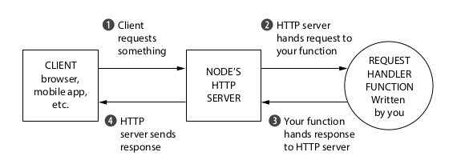

Hình 1.1. Nguồn ảnh từ express-in-action

Request handler là một hàm JavaScript nhận yêu cầu và gửi phản hồi thích hợp.

Các API của Node.js có thể trở nên phức tạp, việc viết các xử lý của một yêu cầu đơn giản có thể lên tới hơn 50 dòng mã. Express giúp việc viết ứng dụng web Node.js trở nên dễ dàng hơn.

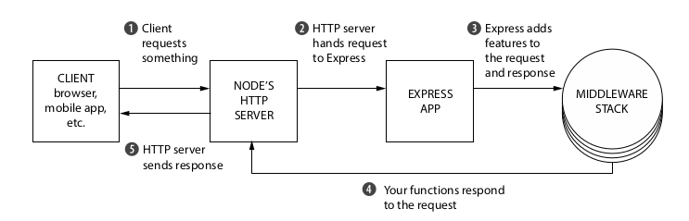

Hình 1.2. Nguồn ảnh từ express-in-action

* **Ưu điểm của việc sử dụng Express với Node.js:**
* Express cho phép bạn loại bỏ rất nhiều sự phức tạp của Node.js. Đồng thời thêm các chức năng hữu ích cho máy chủ HTTP Node.js.
* Thay vì một hàm xử lý yêu cầu lớn, Express cho phép chúng ta xử lý các yêu cầu bằng cách viết nhiều hàm nhỏ, có tính mô-đun và dễ bảo trì hơn.
* Express is not opinionated, có nghĩa là Express không thực thi bất kỳ “cách thức đúng đắn” nào để thực hiện mọi việc. Bạn có thể sử dụng bất kỳ middleware tương thích nào và bạn có thể tổ chức ứng dụng theo ý muốn của bạn, làm cho nó trở nên linh hoạt.
* Chúng ta có thể tích hợp với một engine để xử lý template (còn được gọi là view rendering engine trong một số bài viết) như Jade, Pug, EJS,… Một template engine cho phép bạn sử dụng các tệp mẫu tĩnh và thay đổi các giá trị của biến trong các tệp đó trong quá trình chạy.
* Bạn có thể thiết lập "middleware" để xử lý yêu cầu.
* **Nhược điêm của Express:**
* Đôi khi, không có cách cơ cấu cụ thể để tổ chức các thành phần và mã nguồn trở nên khó hiểu.
* Có rất nhiều vấn đề với các hàm callback.
* Thông báo lỗi rất khó hiểu.
* **Những phần cốt lõi của Express:**
* **Middleware:** Middleware là một tập hợp các hàm nằm giữa một request (yêu cầu) và đích đến cuối cùng. Các hàm middleware có quyền truy cập vào tất cả các yêu cầu HTTP đến máy chủ. Middleware có thể xử lý các nhiệm vụ như ghi nhật ký, gửi tập tin tĩnh, xác thực và quản lý phiên,… Trong Node.js, các đối tượng yêu cầu và phản hồi được chuyển đến một hàm (request handler) mà chúng ta viết, trong Express, các đối tượng này được chuyển qua một tập hợp các hàm gọi là middleware stack. Express sẽ bắt đầu từ hàm đầu tiên trong stack và thực thi theo thứ tự xuống trong stack. Mỗi hàm trong stack nhận ba tham số là request, response and next. next là một hàm, khi được gọi, Express thực thi hàm tiếp theo trong stack. Đây là một sự khác biệt giữa middleware và route handler.
* **Sử dụng Middleware của bên thứ ba:** Chúng ta có thể viết các hàm middleware riêng hoặc nhập chúng giống như cách chúng ta nhập các module trong Node.js bằng cách sử dụng lệnh require.
* **Routing:** Express giúp việc xử lý yêu cầu trở nên dễ dàng hơn bằng cách ánh xạ các yêu cầu đến các trình xử lý yêu cầu khác nhau. Một trình xử lý yêu cầu là một hàm xử lý tất cả các yêu cầu đến một đường dẫn cụ thể với một phương thức HTTP cụ thể.
* **Template Engines:** Websites được xây dựng bằng HTML, bạn có thể tạo trang HTML động bằng Express. Trang HTML động là hữu ích khi bạn muốn hiển thị dữ liệu thời gian thực hoặc thay đổi chi tiết của trang dựa trên người dùng. Một template engine cho phép bạn sử dụng các tệp mẫu tĩnh và thay thế các biến trong tệp mẫu bằng dữ liệu thực tại trong thời gian chạy. Có nhiều template engine khác nhau như Pug, Jade và EJS…
* **Một ví dụ về cấu trúc của ExpressJS**

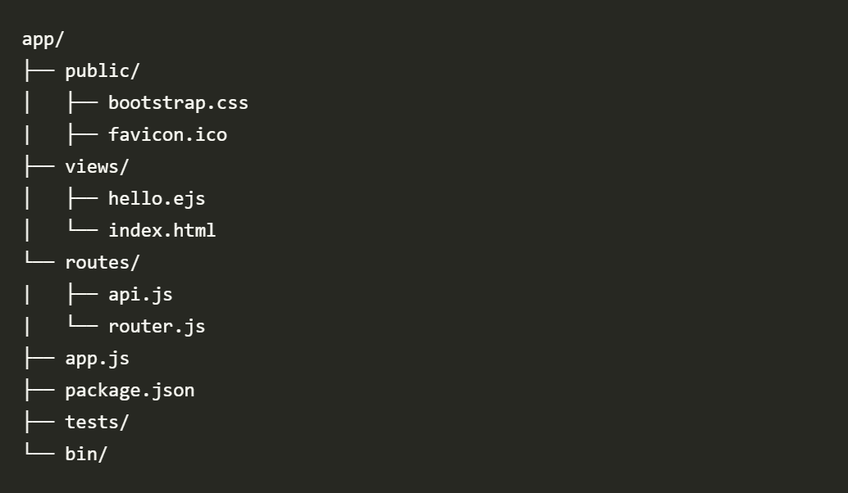

Hình 1.3. Một cấu trúc của Express js

* App.js: được sử dụng để khởi tạo một ứng dụng web. Nó chứa mã để tạo ra một đối tượng ứng dụng Express và cấu hình nó để xử lý các yêu cầu HTTP.
* Package.json: chứa các package cho ứng dụng chạy.
* Folder routes: được sử dụng để định nghĩa các tuyến đường (routes) cho ứng dụng. Các tuyến đường này được sử dụng để xử lý các yêu cầu HTTP từ client đến server và trả lại phản hồi tương ứng.
* Folder view: được sử dụng để lưu trữ các tệp mẫu (template) của ứng dụng web. Các tệp mẫu này sẽ được sử dụng để tạo ra các trang HTML động. Trong Express, ta có thể sử dụng các thư viện template engine như Pug, EJS, Handlebars,... để tạo ra các trang HTML động từ các dữ liệu được truyền vào từ phía máy chủ.
* Folder public: thường được sử dụng để chứa các tài nguyên tĩnh như hình ảnh, tệp CSS, JavaScript hoặc các tệp khác mà không cần xử lý trước khi trả về cho người dùng. Các tệp trong thư mục "public" có thể được truy cập từ phía máy khách thông qua đường dẫn tương ứng với thư mục "public".

### Tổng quan về Natural Language Processing

Xử lý ngôn ngữ tự nhiên (NLP) là khoa học của việc trích xuất ý định của văn bản và thông tin liên quan từ văn bản. Một trong những ứng dụng phổ biến của NLP là Trí tuệ nhân tạo hội thoại hoặc Chatbot. Alexa, Siri và các doanh nghiệp khác như Sephora sử dụng các bot và trợ lý ảo để hỗ trợ các tác vụ hàng ngày/nhắc nhở/quy trình kinh doanh bằng ngôn ngữ con người (ngôn ngữ tự nhiên). [2]

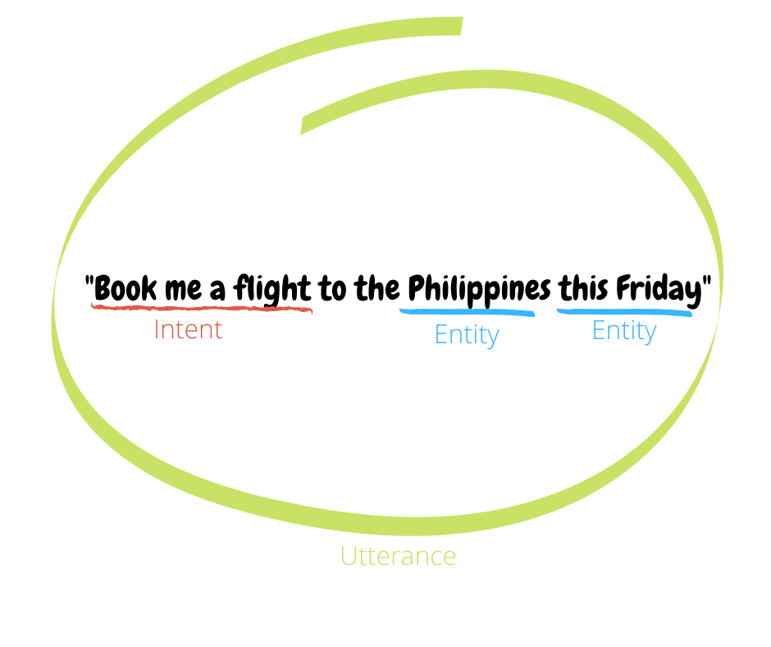

Hình 1.4. Một cấu trúc của Express js

Ba khái niệm quan trọng trong NLP dành cho bot là Utterance, Intents, and Entities: "Câu lệnh, Ý định và Thực thể".

* **Utterance**

Utterance là đầu vào từ người dùng mà chúng ta cần diễn giải để cung cấp phản hồi chính xác. Đó là bất cứ điều gì người dùng nói ra:

* Hôm nay là ngày mấy?
* Cảm ơn bạn!
* Tôi muốn đặt một cái sandwich.

Dù là một câu hỏi, một biểu cảm hay một lệnh, toàn bộ câu nói được gọi là utterance.

* **Intents**

Intent (ý định) đại diện cho một nhiệm vụ hoặc hành động mà người dùng muốn thực hiện. Đó là mục đích hoặc mục tiêu được diễn tả trong câu nói của người dùng.

|  |  |
| --- | --- |
| Intent | Utterance |
| Check_Weather | Thời tiết hôm nay thế nào?  Dự báo thời tiết ngày mai như thế nào?  Thời tiết ở New York như thế nào? |
| Greetings | Chào buổi sáng!  Xin chào! |
| Travel_Booking | Đặt vé máy bay cho tôi tới Philippines vào thứ Sáu này.  Tôi muốn đi du lịch ở Singapore vào ngày 25 tháng 12 này.  Tôi cần mua vé máy bay cho chuyến đi đến Bangkok, Thái Lan vào tuần sau. |

Bảng trên cho thấy ý định của người dùng dựa trên các cách diễn đạt ví dụ như hỏi "Thời tiết hôm nay thế nào?" có nghĩa là người dùng muốn kiểm tra thời tiết và chúng ta gắn nhãn ý định này thành Check_Weather.

💡 Trivia

Một số chuyên gia phân loại các ý định thành hai loại:

(1) Ý định thông thường (Casual Intent) liên quan đến những cuộc trò chuyện nhỏ, thường được sử dụng để bắt đầu và kết thúc cuộc trò chuyện ("Xin chào!", "Chào buổi sáng", "Tạm biệt!"), và các ý định khẳng định hoặc phủ định ("Vâng, làm ơn.", "Không, cảm ơn!", "Được, tuyệt vời").

(2) Ý định kinh doanh (Business Intent) là các ý định trực tiếp ánh xạ vào quy trình kinh doanh. Nếu chúng ta có một trợ lý đặt vé máy bay, các cách diễn đạt như "Đặt vé máy bay cho tôi tới Philippines vào thứ Sáu này" sẽ phải tìm kiếm các chuyến bay có sẵn tại Philippines vào thứ Sáu cụ thể đó, kết quả có thể cho danh sách thời gian có sẵn và toàn bộ luồng trò chuyện cần thiết để hoàn tất quy trình đặt vé máy bay.

* **Entities**

Entity là đại diện cho một đơn vị dữ liệu mà bạn muốn trích xuất từ câu nói, chẳng hạn như tên, ngày tháng, tên sản phẩm hoặc bất kỳ nhóm từ đáng kể nào khác. Một câu nói có thể bao gồm nhiều entity hoặc không có entity nào.

**Intent vs. Entities**

Intent là ý định của toàn bộ câu nói trong khi Entity là các phần dữ liệu được trích xuất từ câu nói. Intent liên quan đến các hành động cần thực hiện và Entity là thông tin cần thiết để thực hiện hành động này.

🖥️ Từ góc độ lập trình, Intent sẽ là một tín hiệu để thực hiện một hoạt động/phương thức trong khi Entity sẽ là các tham số được truyền cho cuộc gọi phương thức/hoạt động đó.

|  |  |  |
| --- | --- | --- |
| Utterance | Intent | Entities |
| Thời tiết hôm nay thế nào?  Dự báo thời tiết ngày mai là gì?  Thời tiết ở New York thế nào? | Check_Weather | {date: hôm nay}  {date: ngày mai}  {location: New York} |
| Đặt cho tôi một chuyến bay đến Philippines vào thứ sáu này.  Tôi muốn đi du lịch ở Singapore vào ngày 25 tháng 12 này.  Tôi cần mua một vé máy bay cho chuyến đi của tôi vào tuần tới đến Bangkok, Thái Lan. | Travel_Booking | {location: Philippines, time: Thứ sáu}  {location: Singapore, date: 25 tháng 12}  {date: tuần tới, location: Bangkok, Thái Lan} |

Lấy ví dụ về đoạn nói sau:

Đặt cho tôi một chuyến bay đến Philippines vào thứ sáu này.

Rõ ràng, ý định sẽ là đặt chuyến bay, hoặc như chúng ta đã đánh dấu là Travel_Booking, nhưng đoạn nói cũng cung cấp cho chúng ta các dữ liệu hữu ích: 'Philippines' là một dữ liệu vị trí mà thực tế là đích đến của chuyến đi, và 'thứ sáu này' là một dữ liệu ngày thể hiện ngày bay được yêu cầu. Những dữ liệu này được gọi là entities và sẽ giúp chúng ta quyết định cung cấp câu trả lời chính xác hơn cho người dùng.

💡 Trivia

Intents là bắt buộc, nhưng entities là tùy chọn. Casual intents không cần entities vì chúng thường chỉ là chuyện nhỏ và không cần dữ liệu nào khác để hiểu toàn bộ câu nói. Một câu nói có thể chứa hai hoặc nhiều hơn những lần xuất hiện của entity với cùng một loại dữ liệu, nhưng ý nghĩa của mỗi dữ liệu dựa trên ngữ cảnh trong câu nói.

Ví dụ: Tôi muốn đi từ Philippines đến Singapore.

Trong đoạn nói ví dụ trên, bạn có hai dữ liệu vị trí, 'Philippines' và 'Singapore' và bạn cần chỉ định từng entity bằng cách tạo các sub-entity: vị trí xuất phát và đích đến.

### Tổng quan về Wit.AI

Wit.ai là một công cụ xử lý ngôn ngữ tự nhiên và trí tuệ nhân tạo, được Facebook mua lại và giới thiệu. Nó cho phép bạn xây dựng các câu chuyện kinh doanh của riêng mình, ví dụ như "Một người dùng muốn đặt xe taxi". Wit.ai cho phép bạn thực hiện các hành động tại phía lập trình của mình và cho phép bạn làm bất cứ điều gì thông qua mã lập trình của bạn, và đó là lý do tại sao chúng tôi lại xuất hiện. [3]

Wit.ai là một nền tảng xử lý ngôn ngữ tự nhiên (NLP) cung cấp các công cụ và API để giúp các nhà phát triển xây dựng chatbot và trợ lý giọng nói có thể hiểu được ngôn ngữ của con người. Nó sử dụng thuật toán máy học để phân tích và diễn giải đầu vào ngôn ngữ tự nhiên từ người dùng, chẳng hạn như văn bản hoặc lời nói, đồng thời trích xuất thông tin liên quan như ý định và thực thể.

Nền tảng của Wit.ai cho phép các nhà phát triển tạo các mô hình tùy chỉnh phù hợp với các trường hợp sử dụng cụ thể của họ và tích hợp chúng vào các ứng dụng của họ thông qua API. Nền tảng này cũng cung cấp các mô hình dựng sẵn cho các trường hợp sử dụng phổ biến, chẳng hạn như đặt chuyến bay hoặc đặt chỗ nhà hàng, có thể được tùy chỉnh và sử dụng làm điểm khởi đầu cho các nhà phát triển.

Wit.ai đã được Facebook mua lại vào năm 2015 và kể từ đó đã trở thành lựa chọn phổ biến của các nhà phát triển để xây dựng chatbot và trợ lý giọng nói do tính dễ sử dụng và tính linh hoạt của nó.

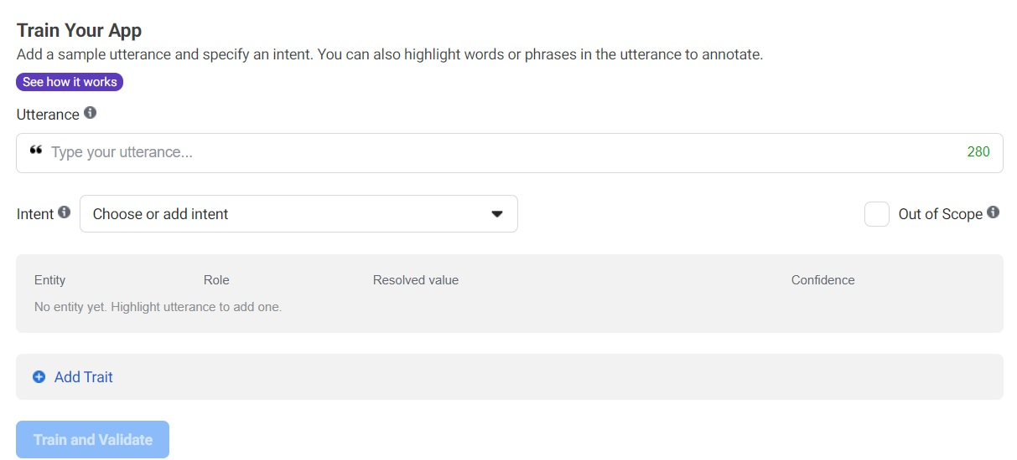

Hình 1.5. Giao diện Wit.ai

## CÁC NGÔN NGỮ ĐƯỢC SỬ DỤNG

### Ngôn ngữ HTML5

HTML là viết tắt của (HyperText Markup Language) ngôn ngữ đánh dấu siêu văn bản. Ngôn ngữ được dùng để mô tả cấu trúc và nội dụng của văn bản siêu liên kế (hypertext). HTML5 là phiên bản HTML thứ năm và hiện tại HTML5 đã cải thiện đánh dấu có sẵn cho các tài liệu [4].

* HTML không phải là ngôn ngữ lập trình.
* HTML không phải là ngôn ngữ “định dạng”.
* HTML sử dụng những mã “đánh dấu” – phần tử (element) – để mô tả các thành phần của văn bản siêu liên kết.
* **Tính năng mới của HTML5:**
* Canvas: Cho phép vẽ đồ họa và tạo hiệu ứng trên trang web.
* Video và Audio: Hỗ trợ định dạng video và âm thanh mới, giúp tăng tính năng của các trang web đa phương tiện.
* Geolocation: Cho phép trang web xác định vị trí của người dùng.
* Local Storage: Lưu trữ dữ liệu trên máy khách để giảm thiểu việc tải lại web.
* Web Workers: Cho phép thực hiện các tác vụ phức tạp mà không làm chậm trang web.
* Web Sockets: Cho phép truyền tải dữ liệu theo thời gian thực giữa máy khách và máy chủ.
* Drag and Drop: Cho phép kéo và thả các thành phần trên trang web.
* Responsive Design: Thiết kế trang web linh hoạt để phù hợp với các kích thước màn hình khác nhau.
* Semantic Markup: Sử dụng các thẻ HTML có ý nghĩa để cải thiện khả năng tìm kiếm và đọc của trang web.
* Form Validation: Kiểm tra dữ liệu nhập vào trong các biểu mẫu để đảm bảo tính chính xác và bảo mật.
* **Một số thẻ bố cục trong HTML5:**

**<header>:** Định nghĩa phần đầu của trang web.

**<nav>:** Thanh điều hướng (menu).

**<section>:** Định nghĩa 1 phần website.

**<article>:** Định nghĩa nội dung bài viết độc lập.

**<aside>:** Định nghĩa phần bên cạnh của nội dung.

**<footer>:** Định nghĩa đáy (chân) trang

**<details>:** Định nghĩa thông tin chi tiết

**<summary>:** Định nghĩa tiêu đề tóm tắt của 1 phần tử details.

**<figcaption>:** <figurecaption> trong HTML được sử dụng để đặt chú thích cho phần tử hình trong tài liệu.

**<figure>:** Việc thẻ <figure> trong HTML được sử dụng để thêm nội dung khép kín như hình minh họa, sơ đồ, ảnh hoặc danh sách mã trong tài liệu. Nó có liên quan đến luồng chính nhưng nó có thể được sử dụng ở bất kỳ vị trí nào của tài liệu và hình, đi theo dòng chảy của tài liệu và nếu xóa nó thì nó không ảnh hưởng đến dòng chảy của tài liệu.

**<main>:** Phân định nội dung chính của nội dung của tài liệu hoặc ứng dụng web.

**<mark>:** Thẻ <mark> HTML được sử dụng để xác định văn bản được đánh dấu. Nó được sử dụng để làm nổi bật phần của văn bản trong đoạn văn.

**<time>:** Thẻ <time> được sử dụng để hiển thị dữ liệu / thời gian có thể đọc được của con người. Nó cũng có thể được sử dụng để mã hóa ngày và giờ ở dạng có thể đọc được bằng máy. Ưu điểm chính của người dùng là có thể đề nghị thêm lời nhắc sinh nhật hoặc sự kiện theo lịch trình vào lịch cá nhân và các công cụ tìm kiếm của người dùng có thể tạo ra kết quả tìm kiếm thông minh hơn.

**<bdi>:** Thẻ <bdi> đề cập đến sự cô lập hai chiều. Nó phân biệt văn bản với văn bản khác có thể được định dạng theo hướng khác nhau. Thẻ này được sử dụng khi người dùng tạo văn bản với một hướng dẫn không xác định.

**<wbr>:** Thẻ <wbr> trong HTML là viết tắt của cơ hội ngắt từ và được sử dụng để xác định vị trí trong văn bản được trình duyệt coi là ngắt dòng. Nó chủ yếu được sử dụng khi từ được sử dụng quá dài và có khả năng phá vỡ các dòng ở sai vị trí để phù hợp với văn bản.

**<datalist>:** <datalist> được sử dụng để cung cấp tính năng tự động hoàn tất trong các tệp HTML. Nó có thể được sử dụng với thẻ nhập liệu, để người dùng có thể dễ dàng điền dữ liệu vào biểu mẫu bằng cách chọn dữ liệu.

**<keygen>:** <keygen> trong HTML được sử dụng để chỉ định trường trình tạo cặp khóa trong biểu mẫu. Mục đích của <keygen> là cung cấp một cách an toàn để xác thực người dùng. Khi một từ được gửi thì hai khóa được tạo ra, khóa riêng tư và khóa công khai. Khóa riêng được lưu trữ cục bộ và khóa công khai được gửi đến máy chủ. Khóa công khai được sử dụng để tạo chứng chỉ máy khách để xác thực người dùng trong tương lai.

**<output>:** <output> trong HTML được sử dụng để đại diện cho kết quả tính toán được thực hiện bởi tập lệnh phía máy khách như JavaScript.

**<progress>:** Nó được sử dụng để đại diện cho tiến trình của một nhiệm vụ. Nó cũng được xác định rằng bao nhiêu công việc được thực hiện và bao nhiêu còn lại để tải về một thứ. Nó không được sử dụng để đại diện cho không gian đĩa hoặc truy vấn có liên quan.

**<svg>:** Thẻ đồ họa vector có thể mở rộng.

**<canvas>:** <canvas> trong HTML được sử dụng để vẽ đồ họa trên trang web bằng JavaScript. Nó có thể được sử dụng để vẽ đường dẫn, hộp, văn bản, gradient và thêm hình ảnh. Theo mặc định, nó không chứa viền và văn bản.

**<audio>:** Nó xác định nội dung âm nhạc hoặc âm thanh.

**<embed>:** Xác định bộ chứa cho các ứng dụng bên ngoài (thường là trình phát video).

**<source>:** Nó định nghĩa các nguồn cho <video> và <audio>.

**<track>:** Nó xác định các bản nhạc cho <video> và <audio>.

**<video>:** Nó xác định nội dung video.

* **Ưu điểm:**
* Hỗ trợ đa phương tiện: HTML5 hỗ trợ các thẻ đa phương tiện như video, âm thanh và hình ảnh, giúp tăng tính tương tác của trang web.Thân thiện với nhiều thiết bị hơn.
* Đơn giản và dễ sử dụng: HTML5 có cú pháp đơn giản và dễ hiểu, giúp cho các lập trình viên mới có thể học và sử dụng nó một cách nhanh chóng.
* Tích hợp các tính năng mới: HTML5 cung cấp nhiều tính năng mới như drag and drop, local storage, canvas, v.v. giúp tăng tính tương tác và trải nghiệm người dùng trên web.
* **Hạn chế:**
* Không được hỗ trợ đầy đủ trên các trình duyệt cũ: Một số tính năng của HTML5 không được hỗ trợ đầy đủ trên các trình duyệt cũ, điều này có thể gây ra sự khác biệt trong trải nghiệm người dùng.
* Bảo mật yếu: Một số tính năng của HTML5 có thể làm cho các ứng dụng web dễ bị tấn công bởi các hacker.
* Khó kiểm soát: Vì HTML5 cho phép sử dụng nhiều tính năng mới, việc kiểm soát và bảo trì các ứng dụng web có thể trở nên khó khăn hơn.

### Ngôn ngữ CSS3

Để nói về CSS3 chắc chắn không thể không nhắc đến tiền thân của nó là CSS. CSS là từ viết tắt của cụm từ Cascading Style Sheets, ngôn ngữ được sử dụng để tạo nên phong cách cho website [10]:

CSS lần đầu tiên được đề xuất bởi Håkon Wium Lie vào ngày 10 tháng 10 năm 1994 và được W3C được phát hành phiên bản đầu tiên CSS1 vào năm 1996.

CSS được hiểu như một công cụ hỗ trợ quan trọng để cải thiện hình thức của một trang web. Nhờ CSS, chúng ta có thể thay đổi bố cục, màu sắc, font chữ và nhiều yếu tố khác của trang web một cách dễ dàng. CSS hoạt động bằng cách chọn ra các phần tử HTML dựa trên các tên thẻ, ID hay Class, sau đó áp dụng các thuộc tính tương ứng để thay đổi các yếu tố trong phần tử. Nếu không có CSS, một trang web sẽ trở thành một trang văn bản đơn giản với màu trắng đen đơn giản.

CSS3 là phiên bản mới nhất của CSS, bổ sung nhiều tính năng mới và tiện lợi hơn cho người dùng. Nó thừa hưởng các tính năng của phiên bản trước và được cải tiến với những tính năng mới, làm cho CSS3 được ưa chuộng trong thiết kế website hiện đại.

Khi kết hợp với jQuery, CSS3 mang lại những hiệu ứng sinh động đáng kinh ngạc, như Parallax và Landing Page…

Tuy không phải là thành phần của HTML5, nhưng CSS3 có mối quan hệ mật thiết với HTML5, vì hai công nghệ này được phát triển song song để tạo ra trải nghiệm tốt nhất cho người dùng.

**Các module trong CSS3:**

* Selectors
* Box Model
* Backgrounds and Borders
* Image Values and Replaced Content
* Text Effects
* 2D/3D Transformations
* Animations
* Multiple Column Layout
* User Interface

**Các tính năng mới nổi bật của CSS3** [10]**:**

* Bộ chọn
* CSS3 Pseudo – Classes
* Màu trong CSS3
* CSS3 RGBA
* CSS3 HSL và HSLA
* CSS3 Opacity
* Góc làm tròn: Bán kính đường viền
* Drop Shadows – Hiệu ứng bóng đổ
* Text Shadow – Bóng văn bản
* Linear Gradients – Độ dốc tuyến tính
* Radial Gradients – Độ dốc xuyên tâm
* Multiple Background Images – Nhiều hình nền

**Những ưu điểm của CSS3:**

* ***Tương thích với HTML5:*** CSS3 còn tương thích hoàn toàn với HTML5 một chuẩn web đang dần thay thế Flash, giúp cho việc thiết kế giao diện website trở nên hoàn hảo hơn và đáp ứng được nhu cầu ngày càng cao của người dùng.
* ***Tăng tốc độ tải trang:*** CSS3 cho phép tách riêng phần trình bày và nội dung, giúp tăng tốc độ tải trang web.
* ***Hiển thị cho các thiết bị có kích thước khác nhau:*** Media Queries là tính năng mới trong CSS3 cho phép hiển thị cho các thiết bị có kích thước khác nhau một cách dễ dàng. Điều này đánh dấu một bước ngoặt lớn cho các website, giúp tăng tính tương thích với các kích thước màn hình khác nhau mà không cần chỉnh sửa nội dung hiển thị. Với Media Queries, các website có thể hiển thị đẹp và chuyên nghiệp trên mọi thiết bị, từ điện thoại di động đến máy tính bảng và máy tính để bàn.
* ***Tối ưu hóa công cụ tìm kiếm SEO:*** Một điểm mạnh nữa của CSS3 được rất nhiều lập trình viên yêu thích vì khả năng loại bỏ các đoạn mã HTML không cần thiết, giúp tăng hiệu quả hoạt động của các công cụ tìm kiếm.
* ***Tương thích với mọi trình duyệt:*** CSS3 được đánh giá cao về tính tương thích khi có thể hoạt động trơn tru trên hầu hết các trình duyệt phổ biến như Chrome, Firefox, Safari và Edge. Điều này đảm bảo rằng website sẽ hiển thị đồng nhất trên nhiều trình duyệt khác nhau, mang lại trải nghiệm người dùng tốt hơn và tăng tính chuyên nghiệp cho website của bạn.

**Những hạn chế của CSS3:**

* ***Khó sử dụng:*** CSS3 có cú pháp phức tạp hơn so với CSS2, điều này có thể gây khó khăn cho các lập trình viên mới.
* ***Không được hỗ trợ đầy đủ trên các trình duyệt cũ:*** Một số tính năng của CSS3 không được hỗ trợ đầy đủ trên các trình duyệt cũ, điều này có thể gây ra sự khác biệt trong trải nghiệm người dùng.
* ***Bảo mật yếu:*** Một số tính năng của CSS3 có thể làm cho các ứng dụng web dễ bị tấn công bởi các hacker.

### Ngôn ngữ JavaScript

JavaScript là một ngôn ngữ kịch bản nhẹ, đa nền tảng và được thông dịch. Nó nổi tiếng với sự phát triển của các trang web, nhiều môi trường không phải trình duyệt cũng sử dụng nó. JavaScript có thể được sử dụng cho các phát triển phía Máy khách cũng như phát triển phía Máy chủ. JavaScript chứa một thư viện các đối tượng tiêu chuẩn, như Array, Date và Math và một tập hợp cốt lõi của các yếu tố ngôn ngữ như toán tử, cấu trúc điều khiển và câu lệnh [5].

**Phía máy khách:** Nó cung cấp các đối tượng để điều khiển trình duyệt và Mô hình đối tượng tài liệu (DOM) của nó. Giống như nếu tiện ích mở rộng phía máy khách cho phép một ứng dụng đặt các yếu tố trên biểu mẫu HTML và phản hồi các sự kiện của người dùng như nhấp chuột, nhập biểu mẫu và điều hướng trang. Các thư viện hữu ích cho phía máy khách là AngularJS, ReactJS, VueJS và rất nhiều thư viện khác.

**Phía máy chủ:** Nó cung cấp các đối tượng liên quan đến việc chạy JavaScript trên máy chủ. Giống như nếu các phần mở rộng phía máy chủ cho phép một ứng dụng giao tiếp với cơ sở dữ liệu và cung cấp thông tin liên tục từ lời kêu gọi này đến một ứng dụng khác hoặc thực hiện các thao tác tệp trên máy chủ. Framework nổi tiếng nhất hiện nay là Node.js.

Lịch sử JavaScript: Nó được tạo ra vào năm 1995 bởi Brendan Eich khi ông còn là kỹ sư tại Netscape. Ban đầu nó được đặt tên là LiveScript nhưng đã được đổi tên.

* **JavaScript là một ngôn ngữ lập trình phổ biến trong các ngôn ngữ phát triển web và có nhiều ứng dụng như:**
* ***Phát triển web:*** Để thêm tính tương tác và hành vi vào các trang web tĩnh, JavaScript đã được phát minh để làm điều này vào năm 1995 bằng cách sử dụng AngularJS.
* ***Ứng dụng web:*** Với công nghệ, các trình duyệt đã được cải thiện đến mức cần có một ngôn ngữ để tạo ra các ứng dụng web mạnh mẽ. Khi chúng ta khám phá bản đồ trong Google Maps thì chúng ta chỉ cần nhấp và kéo chuột. Tất cả chế độ xem chi tiết chỉ cần một cú nhấp chuột và điều này chỉ có thể là JavaScript. Nó sử dụng Giao diện lập trình ứng dụng (API) cung cấp thêm sức mạnh cho mã Electron và React rất hữu ích trong bộ phận này.
* ***Ứng dụng máy chủ:*** Với sự trợ giúp của Node.js, JavaScript đã đi từ máy khách đến máy chủ và Node.js là mạnh nhất ở phía máy chủ.
* ***Trò chơi:*** Không chỉ trong các trang web, JavaScript còn giúp tạo ra các trò chơi để giải trí. Sự kết hợp giữa JavaScript và HTML5 cũng làm cho JavaScript trở nên phổ biến trong phát triển trò chơi. Nó cung cấp thư viện EaseJS cung cấp các giải pháp để làm việc với đồ họa phong phú.
* ***Đồng hồ thông minh:*** JavaScript đang được sử dụng trong tất cả các thiết bị và ứng dụng có thể. Nó cung cấp một thư viện PebbleJS được sử dụng trong các ứng dụng đồng hồ thông minh. Framework này hoạt động cho các ứng dụng yêu cầu internet cho hoạt động của nó.
* ***Nghệ thuật:*** Các nghệ sĩ và nhà thiết kế có thể tạo bất cứ thứ gì họ muốn bằng JavaScript để vẽ trên khung vẽ HTML5, làm cho âm thanh hiệu quả hơn cũng có thể được sử dụng thư viện p5.js.
* ***Học máy:*** Thư viện ml5.js JavaScript có thể được sử dụng trong phát triển web bằng cách sử dụng machine learning.
* **Hạn chế của JavaScript:**
* ***Tốc độ:*** JavaScript tốn nhiều thời gian để tải và chuyển đổi. Khi trang web có nhiều mã JavaScript, thời gian tải trang web sẽ tương đối chậm.
* ***Phụ thuộc vào trình duyệt:*** JavaScript có thể hoạt động khác nhau trên các trình duyệt khác nhau và có thể không hoạt động trên một số trình duyệt cũ hoặc phiên bản cũ.
* ***Độ phức tạp***: Để có thể thành thạo ngôn ngữ kịch bản, các lập trình viên phải áp dụng kiến thức kỹ lưỡng về tất cả các khái niệm lập trình, từ đối tượng ngôn ngữ cốt lõi, đối tượng máy khách đến đối tượng phía máy chủ. Nếu thiếu kiến thức về những khái niệm này, việc viết các tập lệnh nâng cao bằng JavaScript sẽ rất khó khăn và phức tạp.

### Ngôn ngữ SQL

Ngôn ngữ Structured Query Language hoặc SQL là ngôn ngữ cơ sở dữ liệu tiêu chuẩn được sử dụng để tạo, duy trì và truy xuất dữ liệu từ các cơ sở dữ liệu quan hệ như MySQL, Oracle, SQL Server, PostGreSQL,.... Phiên bản tiêu chuẩn ISO gần đây của SQL là SQL 2019. [6]

Ngôn ngữ SQL được sử dụng khi chúng ta có dữ liệu có cấu trúc (ở dạng bảng). Tất cả các cơ sở dữ liệu không có quan hệ (hoặc không sử dụng bảng cấu trúc cố định để lưu trữ dữ liệu) và do đó không sử dụng SQL, được gọi là cơ sở dữ liệu NoSQL. Ví dụ về NoSQL là MongoDB, DynamoDB, Cassandra, v.v.

* **Một số chủ đề của SQL:**
* Clauses / Operators
* Functions
* Queries
* SQL-Injection
* PL/SQL
* MySQL
* SQL Server
* Misc
* Quick Links
* **Ưu điểm của SQL:**
* SQL rất dễ sử dụng, vì nó rất giống với các ngôn ngữ lập trình.
* SQL hỗ trợ nhiều loại các thao tác truy xuất dữ liệu, cho phép người dùng lấy ra các dữ liệu mong muốn nhanh chóng và dễ dàng.
* SQL rất hiệu quả và có khả năng truy vấn nhanh trên các cơ sở dữ liệu lớn.
* SQL cũng có khả năng xử lý nhiều dữ liệu đồng thời.
* **Hạn chế của SQL:**
* SQL có thể hướng tới một số hệ quản trị cơ sở dữ liệu nhất định và không độc lập với hệ thống khác.
* Khi đối phó với các cơ sở dữ liệu lớn, SQL có thể trở nên chậm hơn và mất hiệu quả.
* Câu truy vấn SQL có thể phức tạp và khó hiểu đối với các người mới học.

# KHẢO SÁT HIỆN TRẠNG

## HIỆN TRẠNG CỬA HÀNG TÀI CAM RANH

**Vị trí:** Cửa hàng Tài Cam Ranh nằm tại số 77 Chế Lan Viên, Cam lộc, Cam Ranh, Khánh Hòa.

**Thương mại:** Hiện nay, cửa hàng kinh doanh theo hình thức hộ gia đình cung cấp các dịch vụ rửa xe, bán các sản phẩm liên quan đến ô tô, xe máy.

* Dịch vụ rửa xe: Cửa hàng cung cấp dịch vụ rửa xe cho khách hàng với các tùy chọn tương ứng với các loại xe như xe máy, ô tô nhỏ (Mini), ô tô trung (Midsize), ô tô lớn (Large), xe bán tải,…
* Bán hàng: Cửa hàng bán các sản phẩm liên quan đến xe như dầu nhớt, tẩu sạc xe hơi, kích bình xe, lọc không khí - khừ mùi, máy hút bụi trên ô tô, giá treo điện thoại,…
* Quản lý: Cửa hàng có 1 nhân viên quản lý 3 nhân viên. 2 nhân viên ở mảng rửa xe và 1 nhân viên ở mảng bán hàng cho cửa hàng.
* Tiếp thị: Cửa hàng chưa có dịch vụ quảng cáo trực tuyến hay một trang web, trang mạng xã hội nào để giới thiệu dịch vụ rửa xe và sản phẩm cửa hàng.

## TÌNH HÌNH ĐĂNG KÝ LỊCH RỬA XE VÀ BÁN HÀNG HIỆN NAY

### Tình hình đăng ký lịch rửa xe

Hiện nay, qua quan sát thực tế ở cửa hàng ta thấy được cửa hàng chưa có hệ thống quản lý nào nên tất cả các dịch vụ bên phía cửa hàng phải làm thủ công, khách hàng phải trực tiếp đến cửa hàng hoặc gọi điện thoại cho cửa hàng để có thể đặt lịch và mua các sản phẩm bên phía cửa hàng. Nhân viên sẽ ghi lại các thông tin đặt hàng hay đặt lịch hẹn vào bảng trắng để quản lý.

### Tình hình bán hàng ở cửa hàng hiện nay

Tương ứng với việc đăng ký lịch hẹn ở trên thì việc bán hàng ở cửa hàng hiện nay cũng tương tự, khách hàng phải đến trực tiếp cửa hàng để mua sản phẩm.

Tuy nhiên phương pháp truyền thống này của cửa hàng có nhược điểm là:

* **Khó khăn trong việc quản lý đặt lịch hẹn với khách hàng**: Nếu không có một hệ thống quản lý lịch hẹn thì người quản lý phải sắp xếp lịch thủ công, điều này không tránh khỏi việc sai sót trong quá trình lên lịch.
* **Tốn thời gian của khách hàng và cửa hàng**: Nếu không thể đăng ký lịch trực tuyến, khách hàng sẽ khó khăn tốn nhiều thời gian và công sức hơn khi đặt lịch hẹn hoặc đặt hàng bên phía cửa hàng.
* **Khó cạnh tranh với các đối thủ**: Không có một hệ thống trực tuyến sẽ gây ra hạn chế trong việc giới thiệu và quảng bá sản phẩm, dịch vụ của cửa hàng trên Internet. Khó tiếp cận được khách hàng mới điều này khiến cửa hàng khó cạnh tranh với các đối thủ của mình.
* **Khó cập nhật thông tin sản phẩm và dịch vụ mới**: Cập nhật thông tin sản phẩm và dịch vụ mới cho khách hàng của cửa hàng trở nên khó khăn, khiến người quản lý mất rất nhiều thời gian và sức lực để cập nhật thông tin đó trực tiếp với nhân viên cửa hàng và khách hàng.
* **Ứng dụng Công nghệ Thông tin:**

Cửa hàng cần có một hệ thống quản lý trực tuyến, khách hàng chỉ cần đăng ký một tài khoản tại Website là có thể đặt lịch hẹn rửa xe và mua hàng trực tuyến. Phương pháp này khắc phục được những nhược điểm hiện nay của cửa hàng.

* Tiết kiệm thời gian và công sức của khách hàng và nhân viên do không cần phải đến trực tiếp cửa hàng hoặc đặt trực tiếp qua điện thoại.
* Thuận tiện cho khách hàng, vì họ có thể đăng ký lịch hẹn hoặc mua hàng bất cứ lúc nào trong ngày, không phụ thuộc vào thời gian làm việc của cửa hàng.
* Tăng độ chính xác và hiệu quả của quá trình đăng ký lịch hẹn và bán hàng, bằng cách sử dụng các công cụ như xác nhận đặt hàng, theo dõi đơn hàng.
* Cập nhật thông tin về sản phẩm và dịch vụ bên phía cửa hàng nhanh hơn.
* Tạo ra một trải nghiệm mua sắm và sử dụng dịch vụ tốt hơn cho khách hàng, nhờ các tính năng trên hệ thống.

Với cách thức này phạm vi giới thiệu và quảng bá sản phẩm, dịch vụ của cửa hàng trên Internet sẽ rộng rãi hơn, tiếp cận được nhiều khách hàng mới hơn.

## ĐẶC TẢ BÀI TOÁN

Hệ thống Website đặt lịch rửa xe và bán hàng Online cho cửa hàng Tài Cam Ranh bao gồm những chức năng ứng với các vai trò sau:

* **Khách hàng vãng lai:**
* **Khách hàng thành viên:**

+ Đăng nhập hoặc đăng ký tài khoản, sử dụng ChatBot, đặt hàng sản phẩm, đăt lịch hẹn rửa xe, tìm kiếm sản phẩm, xem thông tin các sản phẩm và dịch vụ rửa xe, đánh giá/ phản hồi các dịch vụ bên cửa hàng, quản lý tài khoản cá nhân.

* Đăng nhập hoặc đăng ký tài khoản: mỗi thông tin cần lưu trữ như: mã tài khoản (sẽ được sinh tự động khi đăng ký), tên tài khoản, họ và tên, mật khẩu, giới tính, địa chỉ, số điện thoại, hình đại diện.
* Sử dụng ChatBot để hỗ trợ, giải đáp một số câu hỏi, cung cấp thông tin sản phẩm và dịch vụ.
* Xem sản phẩm, dịch vụ: Trưng bày giới thiệu sản phẩm, dịch vụ có trong thực đơn của cửa hàng.
* Xem bài viết, tin tức: Hiển thị thông tin bài viết, hình ảnh về các hoạt động của cửa hàng.
* Tìm kiếm, tra cứu: Người sử dụng tự tra cứu tìm kiếm thông tin như thông tin sản phẩm, dịch vụ rửa xe, đơn hàng.
* Đăt hàng sản phẩm: có giỏ hàng để có thể thêm, cập nhật, xóa sản phẩm.
* Đặt lịch hẹn rửa xe: khách hàng lựa chọn loại xe, các thông tin về các lựa chọn rửa xe, Ngày và giờ đặt lịch, nhập thông tin người đặt lịch và thanh toán.
* Đánh giá, phản hồi các dịch vụ bên cửa hàng.
* Quản lý tài khoản cá nhân: Khách hàng tự cập nhật thông tin tài khoản, mật khẩu, vô hiệu hóa tài khoản của mình. Xem lịch sử đặt hàng, đặt lịch rửa xe.
* **Nhân viên bán hàng:**

Đăng nhập, quản lý bán hàng, quản lý lịch rửa xe, quản lý khách hàng, quản lý phản hồi, quản lý tài khoản cá nhân.

**+ Quản lý sản phẩm:** Sản phẩm được quản lý với những thông tin sau: Tên sản phẩm, giá thành sản phẩm, danh mục sản phẩm, mô tả chỉ tiết sản phẩm, số lượng sản phẩm hiện tại, hình ảnh về sản phẩm.

**Quản lý bán hàng:** Được quản lý với những thông tin sau: Thông tin đơn đặt hàng của khách hàng, xuất hóa đơn cho khách hàng.

* Quản lý bán hàng: Lưu thông tin đơn đặt hàng của khách hàng, chỉnh sửa hoặc xóa đơn hàng, xuất hóa đơn cho khách hàng.
* Quản lý lịch rửa xe: Hiệu chỉnh các thông tin lịch hẹn (Thêm, sửa, xóa), tìm kiếm lịch rửa xe, hiệu chỉnh các lựa chọn rửa xe (Thêm, sửa, xóa).
* Quản lý khách hàng: Hiệu chỉnh các thông tin của khách hàng (Thêm, sửa, xóa)
* Quản lý phản hồi khách hàng: Hiệu chỉnh các phản hồi của khách hàng (Thêm, sửa, xóa)
* Quản lý tài khoản cá nhân: Nhân viện tự cập nhật thông tin tài khoản, mật khẩu, vô hiệu hóa tài khoản của mình.
* **Nhân viên rửa xe:**

**Quản lý lịch rửa xe:** Lịch hẹn rửa xe được quản lý với những thông tin sau: Loại xe, các thông tin về các lựa chọn rửa xe, Ngày và giờ đặt lịch, trạng thái lịch đặt, thông tin người đặt lịch, giá cả dịch vụ rửa xe.

* **Quản lý:**

+ Có tất cả các chức năng của nhân viên và có thêm quản lý nhân viên, quản lý sản phẩm, quản lý bài viết tin tức, sự kiện, thống kê/báo cáo, quản lý ChatBot.

* Có tất cả các chức năng của nhân viên và còn có thêm các chức năng sau:
* Quản lý nhân viên: Thực hiện các chức năng tương ứng với tiếp nhận nhân viên, sa thải nhân viên, cập nhật thông tin nhân viên, tính lương nhân viên từ thông tin của nhân viên. Thêm tài khoản quản trị viên. Thông tin các nhân viên trong cửa hàng cần lưu trữ như: mã tài khoản (sẽ được sinh tự động khi đăng ký), tên tài khoản, họ và tên, mật khẩu, giới tính, địa chỉ, số điện thoại, hình đại diện.
* Quản lý tin tức sự kiện: Thêm, xóa, sửa các bài viết tin tức sự kiện hoạt động của cửa hàng.
* Quản lý sản phẩm: Thêm, sửa, xóa các sản phẩm kinh doanh của cửa hàng.
* Quản lý ChatBot: Thêm, sửa, xóa các thông tin của ChatBot, để bot có thể trả lời khách hàng nhanh hơn và đưa ra câu trả lời tốt hơn, nhằm nâng cao trải nghiệm của khách hàng.
* Báo cáo, thống kê hoạt động kinh doanh định kỳ:

Thống kê đơn rửa xe: Số lượng đơn lịch hẹn rửa xe trong ngày/tháng, doanh thu trong ngày/tháng.

Thống kê đơn đặt hàng: Số lượng đơn hàng trong ngày/tháng, doanh thu trong ngày/tháng.

Thống kê người dùng: Thống kê người dùng truy cập/tháng/năm, thống kê người dùng mới/tháng.

* **Các yêu cầu phi chức năng:**
  + - Đối với người sử dụng: hệ thống dễ sử dụng, và sử dụng có hiệu quả.
    - Giao diện thân thiện, bắt mắt, ngôn ngữ sử dụng là tiếng Việt phù hợp với nghiệp vụ.
    - Hệ thống vận hành được trên tất các các thiết bị có kết nối internet.
    - Sử dụng phông chữ tiếng Việt có dấu.
    - Website có nhiều ngôn ngữ khác nhau.
    - Giao diện bắt mắt với khách hàng và dễ sử dụng với nhân viên.
    - Đảm bảo an ninh bảo mật dữ liệu.

# PHÂN TÍCH THIẾT KẾ HỆ THỐNG

## PHÂN TÍCH

### Sơ đồ Use Case

#### Danh sách các tác nhân của hệ thống

* Khách vãng lai: là người muốn mua sản phẩm hoặc sử dụng dịch vụ rửa xe của cửa hàng nhưng chưa đăng ký tài khoản với hệ thống.
* Khách hàng thành viên: là người đã đăng ký và có tài khoản trong hệ thống quản lý của cửa hàng, sau khi đăng nhập sẽ được sử dụng một số chức năng của hệ thống.
* Nhân viên bán hàng: là người làm việc cho cửa hàng, sử dụng một số chức năng của hệ thống trong công việc bán hàng hàng ngày.
* Nhân viên rửa xe: là người làm việc cho cửa hàng, sử dụng một số chức năng của hệ thống trong công việc hẹn lịch và rửa xe hàng ngày.
* Quản lý (Admin): là người có đầy đủ quyền sử dụng tất cả các chức năng được xây dựng trong hệ thống. Có trách nhiệm điều hành, quản lý, kiểm soát mọi hoạt động để đảm bảo sự ổn định và an toàn hệ thống.

#### Danh sách các ca sử dụng Use-case của hệ thống

* Xem thông tin sản phẩm
* Xem thông tin dịch vụ rửa xe
* Xem bài viết (tin tức/sự kiện)
* Đăng ký khách hàng thành viên
* Tìm kiếm
* Sử dụng ChatBot
* Quản lý tài khoản cá nhân
* Đăng xuất
* Đặt lịch hẹn rửa xe
* Thanh toán
* Đặt hàng
* Quản lý giỏ hàng
* Quản lý sản phẩm
* Quản lý nhà cung cấp
* Quản lý đơn đặt hàng
* Quản lý danh mục
* Quản lý đơn đặt lịch rửa xe
* Quản lý loại xe
* Quản lý giờ rửa xe
* Quản lý khách hàng
* Thống kê, báo cáo
* Quản lý bài viết
* Quản lý nhân viên
* Quản lý tham số
* Gửi Mail
* Đăng nhập

#### Sơ đồ Use Case mức tổng quát

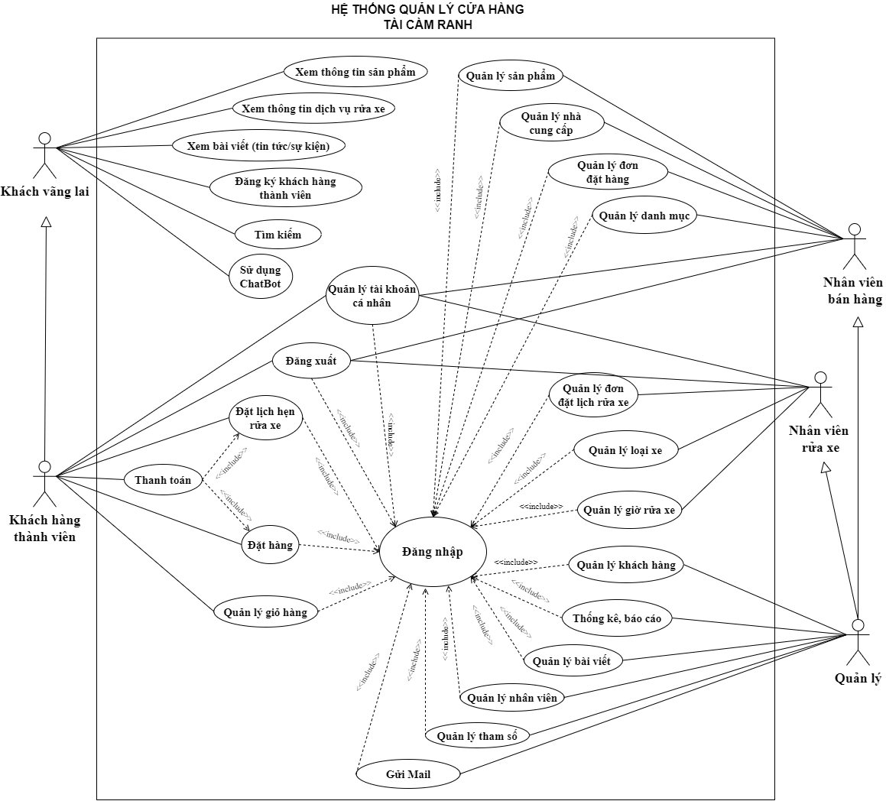

Hình 3.2. Sơ đồ Use Case mức tổng quát

* **Sự tương ứng của Actor và Use Case**

Bảng 3.1. Danh sách các Actor tương ứng với Usecase

|  |  |  |
| --- | --- | --- |
| **STT** | **Actor** | **Usecase** |
| 1 | Khách vãng lai | Xem thông tin sản phẩm  Xem thông tin dịch vụ rửa xe  Xem bài viết (tin tức/sự kiện)  Đăng ký khách hàng thành viên  Tìm kiếm  Sử dụng ChatBot |
| 2 | Khách hàng thành viên | Quản lý tài khoản cá nhân  Đăng xuất  Đặt lịch hẹn rửa xe  Thanh toán  Đặt hàng  Quản lý giỏ hàng  Đăng nhập |
| 2 | Nhân viên bán hàng | Quản lý sản phẩm  Quản lý nhà cung cấp  Quản lý đơn đặt hàng  Quản lý danh mục  Đăng nhập  Đăng xuất |
| 4 | Nhân viên rửa xe | Quản lý đơn đặt lịch rửa xe  Quản lý loại xe  Quản lý giờ rửa xe  Đăng nhập  Đăng xuất |
| 5 | Quản lý | Quản lý khách hàng  Thống kê, báo cáo  Quản lý bài viết  Quản lý nhân viên  Quản lý tham số  Gửi Mail  Đăng nhập  Đăng xuất  Quản lý sản phẩm  Quản lý nhà cung cấp  Quản lý đơn đặt hàng  Quản lý danh mục  Quản lý đơn đặt lịch rửa xe  Quản lý loại xe  Quản lý giờ rửa xe |

#### Sơ đồ Use Case cấp 2

* **Đăng ký khách hàng thành viên**

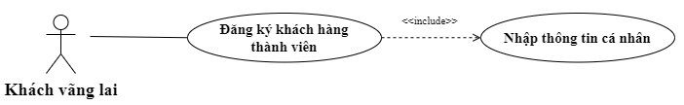

* **Tìm kiếm**

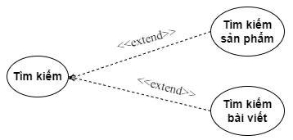

Hình 3.13. Sơ đồ Use Case cấp 2 tìm kiếm

* **Quản lý tài khoản cá nhân**

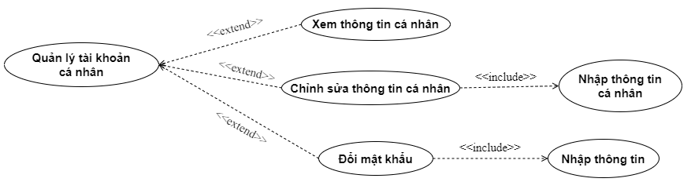

Hình 3.10. Sơ đồ Use Case cấp 2 quản lý tài khoản cá nhân

* **Quản lý giỏ hàng**

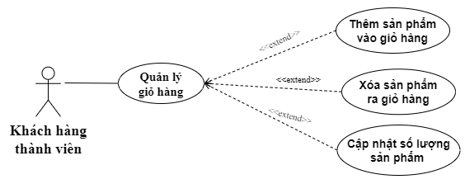

Hình 3.10. Sơ đồ Use Case cấp 2 quản lý tài khoản cá nhân

* **Đặt hàng**

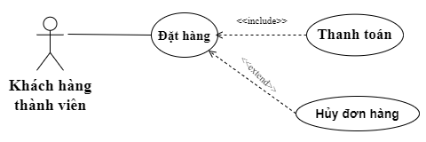

Hình 3.10. Sơ đồ Use Case cấp 2 quản lý tài khoản cá nhân

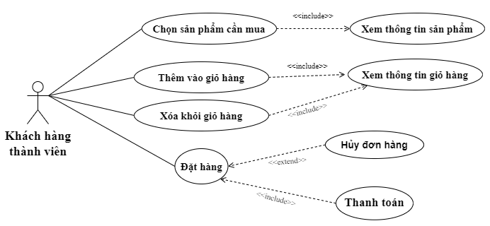

Hình 3.10. Sơ đồ Use Case cấp 2 quản lý tài khoản cá nhân

* **Thanh toán**

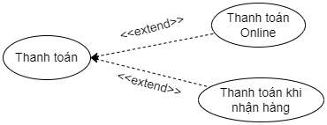

Hình 3.14. Sơ đò Use Case cấp 2 thanh toán

* **Quản lý đơn đặt hàng**

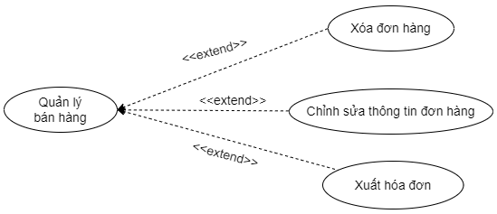

Hình 3.12. Sơ đồ Use Case cấp 2 quản lý bán hàng

* **Quản lý sản phẩm**

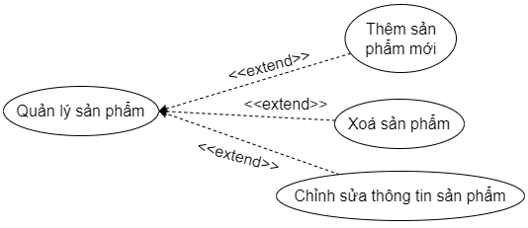

Hình 3.7. Sơ đồ Use Case cấp 2 quản lý sản phẩm

* **Quản lý nhà cung cấp**
* **Quản lý danh mục**
* **Quản lý đơn đặt lịch rửa xe**

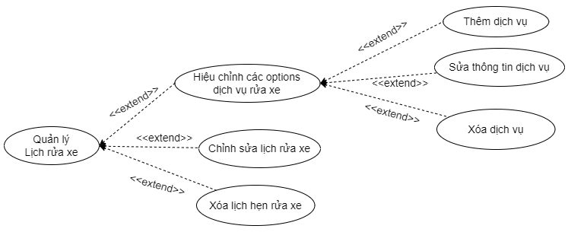

Hình 3.11. Sơ đồ Use Case cấp 2 quản lý lịch rửa xe

* **Quản lý loại xe**
* **Quản lý giờ rửa xe**
* **Quản lý khách hàng**

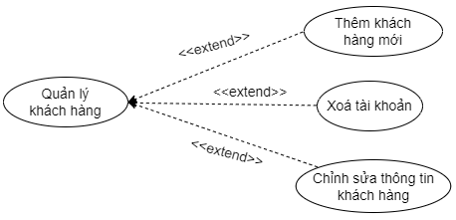

Hình 3.9. Sơ đồ Use Case cấp 2 quản lý khách hàng

* **Quản lý nhân viên**

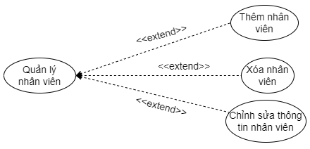

Hình 3.3. Sơ đồ Use Case cấp 2 quản lý nhân viên

* **Quản lý bài viết**

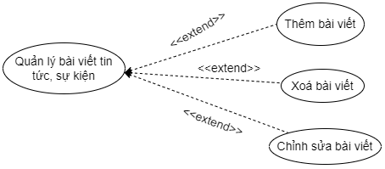

Hình 3.4. Sơ đồ Use Case cấp 2 quản lý bài viết

* **Quản lý tham số**
* **Thống kê, báo cáo**

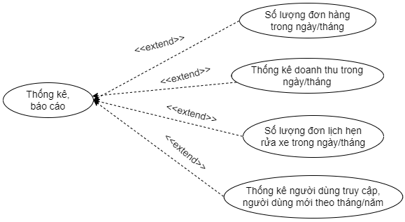

Hình 3.6. Sơ đồ Use Case cấp 2 thống kê, báo cáo

#### Kịch bản của hệ thống

* **Đăng nhập**

Người dùng nhấn vào nút đăng nhập và nhập username và password đã được đăng ký trước đó. Nếu người dùng nhập username hoặc password sai, hệ thống sẽ báo “username hoặc password sai, xin vui lòng nhập lại” Người dùng sẽ phải quay trở lại giao diện đăng nhập, thực hiện đăng nhập lại hoặc thoát ứng dụng. Trường hợp quên mật khẩu người dùng có thể nhấn vào nút Forgot Password để lấy lại mật khẩu.

* **Đăng xuất**

Người dùng ấn vào nút đăng xuất. Hệ thống báo “Có muốn đăng xuất?” người dùng chọn “Yes”. Hệ thống đưa người dùng về lại giao diện đăng nhập. Nếu như không muốn đăng xuất hệ thống thì chọn “No” hệ thống sẽ quay lại giao diện hiện tại.

* **Quản lý tài khoản nhân viên**

Người quản lý nhấn vào nút quản lý nhân viên, ấn vào tác vụ (thêm, sửa, xóa thông tin nhân viên) tương ứng với các trường hợp sau:

* Thêm nhân viên: Người quản lý sẽ nhập tên, địa chỉ và số điện thoại của nhân viên… và nhấn nút thêm, nếu người quản lý nhập thông tin sai, hệ thống hiển thị thông báo “Bạn có muốn đăng kí lại?”, nhấn đăng ký lại hoặc thoát khỏi giao diện đăng ký.
* Xóa nhân viên: Chọn nhân viên để xóa, nhấn nút xóa. Hệ thống hiển thị thông báo “Bạn có muốn xóa nhân viên này không?”, nhấn nút “xác nhận” để xóa hoặc nhấn nút “không” thoát khỏi giao diện.
* Chỉnh sửa thông tin nhân viên: Chọn nhận viên cần chỉnh sửa thông tin, thay đổi các mục cần phải sửa thông tin. Sau đó nhấn nút “cập nhật”, Hệ thống hiển thị thông báo “Bạn có muốn cập nhật thông tin nhân viên này không?”, nhấn nút “xác nhận” để hoàn thành hoặc nhấn nút “không” thoát khỏi giao diện.
* **Quản lý sản phẩm**

Người quản lý nhấn vào nút quản lý sản phẩm, ấn vào tác vụ (thêm, sửa, xóa thông tin sản phẩm) tương ứng với các trường hợp sau:

* Thêm sản phẩm: Người quản lý sẽ nhập tên, thông tin chi tiết, giá của sản phẩm… và nhấn nút thêm, nếu người quản lý nhập thông tin sai, hệ thống hiển thị thông báo “Bạn có muốn nhập lại?”, nhấn “nhập lại” hoặc thoát khỏi giao diện đăng ký.
* Xóa sản phẩm: Chọn sản phẩm để xóa, nhấn nút xóa. Hệ thống hiển thị thông báo “Bạn có muốn xóa sản phẩm này không?”, nhấn nút “xác nhận” để xóa hoặc nhấn nút “không” thoát khỏi giao diện.
* Chỉnh sửa thông tin sản phẩm: Chọn sản phẩm cần chỉnh sửa thông tin, thay đổi các mục cần phải sửa thông tin. Sau đó nhấn nút “cập nhật”, Hệ thống hiển thị thông báo “Bạn có muốn cập nhật thông tin sản phẩm này không?”, nhấn nút “xác nhận” để hoàn thành hoặc nhấn nút “không” thoát khỏi giao diện.
* **Tìm kiếm**

Khách hàng nhập thông tin muốn tìm kiếm (tên sản phẩm, tên bài viết,…) vào ô cần tìm kiếm và nhấn nút tìm kiếm. Nếu khách hàng nhập thông tin tìm kiếm không hợp lệ thì hiển lại cửa sổ tìm kiếm.

* **Thống kê, báo cáo**

Người quản lý muốn xem thống kê thì nhấn vào phần thống kê để xem thống kê, bao gồm thống kê đơn rửa xe: Số lượng đơn lịch hẹn rửa xe trong ngày/tháng, doanh thu trong ngày/tháng, Thống kê đơn đặt hàng: Số lượng đơn hàng trong ngày/tháng, doanh thu trong ngày/tháng.Thống kê người dùng: Thống kê người dùng truy cập/tháng/năm, thống kê người dùng mới/tháng.

Người quản lý nhấn vào nút in báo cáo nếu như muốn in báo cáo.

* **Quản lý khách hàng**

Người quản lý hoặc nhân viên nhấn vào nút quản lý sản phẩm, ấn vào tác vụ (thêm, sửa, xóa thông tin khách hàng) tương ứng với các trường hợp sau:

* Thêm khách hàng: Người quản lý sẽ nhập tên, địa chỉ và số điện thoại của khách hàng … và nhấn nút thêm, nếu người quản lý nhập thông tin sai, hệ thống hiển thị thông báo “Bạn có muốn đăng kí lại?”, nhấn đăng ký lại hoặc thoát khỏi giao diện đăng ký.
* Xóa khách hàng: Chọn khách hàng để xóa, nhấn nút xóa. Hệ thống hiển thị thông báo “Bạn có muốn xóa khách hàng này không?”, nhấn nút “xác nhận” để xóa hoặc nhấn nút “không” thoát khỏi giao diện.
* Chỉnh sửa thông tin khách hàng: Chọn khách hàng cần chỉnh sửa thông tin, thay đổi các mục cần phải sửa thông tin. Sau đó nhấn nút “cập nhật”, Hệ thống hiển thị thông báo “Bạn có muốn cập nhật thông tin khách hàng này không?”, nhấn nút “xác nhận” để hoàn thành hoặc nhấn nút “không” thoát khỏi giao diện.
* **Quản lý lịch rửa xe**

Người quản lý hoặc nhân viên nhấn vào nút quản lý lịch rửa xe, có các tác vụ để chọn như:

* Hiệu chỉnh các options dịch vụ rửa xe (thêm, sửa, xóa dịch vụ như cách hiệu chỉnh quản lý sản phẩm ở trên),
* Xóa lịch rửa xe: Chọn đơn hẹn lịch cần xóa, nhấn nút xóa. Hệ thống hiển thị thông báo “Bạn có muốn xóa lịch này không?”, nhấn nút “xác nhận” để xóa hoặc nhấn nút “không” thoát khỏi giao diện.
* Chỉnh sửa thông tin lịch rửa xe (xác nhận các thông tin đơn hẹn rửa xe): Chọn lịch cần chỉnh sửa thông tin, thay đổi các mục cần phải sửa thông tin. Sau đó nhấn nút “cập nhật”, Hệ thống hiển thị thông báo “Bạn có muốn cập nhật thông tin lịch hẹn này không?”, nhấn nút “xác nhận” để hoàn thành hoặc nhấn nút “không” thoát khỏi giao diện.
* **Quản lý bán hàng**

Người quản lý nhấn vào nút quản lý bán hàng, tương ứng với từng đơn hàng có các tác vụ như sau:

* Xóa đơn hàng: Chọn đơn hàng để xóa, nhấn nút xóa. Hệ thống hiển thị thông báo “Bạn có muốn xóa đơn hàng này không?”, nhấn nút “xác nhận” để xóa hoặc nhấn nút “không” thoát khỏi giao diện. Chức năng này được sử dụng nếu đơn hàng có những sản phẩm đã bị bán hết hoặc không còn trong kho,… để tránh việc gây ra sự khó chịu cho khách hàng
* Chỉnh sửa thông tin đơn hàng: Chọn đơn hàng cần chỉnh sửa thông tin, thay đổi các mục cần phải sửa thông tin. Sau đó nhấn nút “cập nhật”, Hệ thống hiển thị thông báo “Bạn có muốn cập nhật thông tin đơn hàng này không?”, nhấn nút “xác nhận” để hoàn thành hoặc nhấn nút “không” thoát khỏi giao diện.
* **Đặt lịch hẹn rửa xe**

Người khách hàng lựa chọn loại xe, các thông tin về các lựa chọn rửa xe, ngày và giờ đặt lịch, nhập thông tin người đặt lịch và thanh toán.

* **Quản lý tài khoản cá nhân**

Người dùng nhấn vào nút trang cá nhân, ở đây có các tác vụ như sau:

* Đổi mật khẩu: nhấn nút "Thay đổi mật khẩu" và nhập mật khẩu hiện tại của bạn và sau đó nhập mật khẩu mới của bạn vào ô tương ứng. Xác nhận lại mật khẩu mới của bạn bằng cách nhập lại vào ô xác nhận mật khẩu. Nhấn nút "Lưu" để lưu thay đổi. Trang web sẽ hiển thị thông báo xác nhận rằng mật khẩu của bạn đã được thay đổi thành công.
* Chỉnh sửa thông tin cá nhân:
* Xóa tài khoản: nhấn vào nút “xóa tài khoản”. Hệ thống hiển thị thông báo “Bạn có muốn xóa tài khoản này không?”, nhấn nút “xác nhận” để hoàn thành hoặc nhấn nút “không” thoát khỏi giao diện.
* **Đặt hàng**

Khách hàng lựa chọn sản phẩm muốn mua được hiển thị trên trang web. Sau khi chọn sản phẩm, khách hàng nhấn nút "Thêm vào giỏ hàng". Nếu muốn mua nhiều sản phẩm, hãy tiếp tục chọn sản phẩm và thêm vào giỏ hàng. Nếu đã có tài khoản trên trang web, thì đăng nhập vào tài khoản của mình. Nếu chưa có tài khoản, khách hàng có thể đăng ký tài khoản mới.

Tiếp theo khách hàng nhập thông tin giao hàng bao gồm: họ tên, địa chỉ, số điện thoại người nhận và chọn phương thức thanh toán. Sau khi đã kiểm tra kỹ thông tin đặt hàng, khách hàng nhấn nút "Xác nhận đơn hàng" để hoàn tất quá trình đặt hàng.

* **Thanh toán**

Sau khi xác nhận đơn hàng, khách hàng có hai trường hợp để thành toán: Thanh toán online bằng thẻ hoặc thanh toán bằng COD.

* **Quản lý phản hồi**

Người quản lý hoặc nhân viên nhấn vào nút quản lý phản hồi, ấn vào tác vụ (thêm, sửa, xóa thông tin phản hồi) tương ứng với các trường hợp sau:

* Thêm phản hồi: Nhập thông tin phản hồi và nhấn nút thêm, nếu người quản lý nhập thông tin sai, hệ thống hiển thị thông báo “Bạn có muốn nhập lại?”, nhấn đăng ký lại hoặc thoát khỏi giao diện đăng ký.
* Xóa phản hồi: Chọn phản hồi để xóa, nhấn nút xóa. Hệ thống hiển thị thông báo “Bạn có muốn xóa phản hồi này không?”, nhấn nút “xác nhận” để xóa hoặc nhấn nút “không” thoát khỏi giao diện.
* Chỉnh sửa thông tin phản hồi: Chọn phản hồi cần chỉnh sửa thông tin, thay đổi các mục cần phải sửa thông tin. Sau đó nhấn nút “cập nhật”, Hệ thống hiển thị thông báo “Bạn có muốn cập nhật thông tin phản hồi này không?”, nhấn nút “xác nhận” để hoàn thành hoặc nhấn nút “không” thoát khỏi giao diện.
* **Đánh giá, phản hồi**

Sau khi đặt hàng hay đặt lịch thành công, sẽ có form đánh giá đơn hàng. Khách hàng có thể nhân xét, đánh giá dịch vụ của cửa hàng.

* **Sử dụng ChatBot**

Chỉnh sửa thông tin sản phẩm: Nhấn vào nút sửa thông tin, chỉnh sửa thông tin xong thì nhấn vào nút xác nhận đã chỉnh sửa thông tin. Trường hợp nếu nhưng nhập thông tin không chính xác thì hệ thống sẽ quay lại sửa thông tin hoặc thoát khỏi chương trình.

* **Quản lý bài viết tin tức, sự kiện**

Người quản lý nhấn vào nút quản lý bài viết, ấn vào tác vụ (thêm, sửa, xóa thông tin bài viết) tương ứng với các trường hợp sau:

* Thêm bài viết: Người quản lý sẽ nhập tên, nội dung bài viết… và nhấn nút thêm, nếu người quản lý nhập thông tin sai, hệ thống hiển thị thông báo “Bạn có muốn nhập lại?”, nhấn “nhập lại” hoặc thoát khỏi giao diện đăng ký.
* Xóa bài viết: Chọn sản phẩm để xóa, nhấn nút xóa. Hệ thống hiển thị thông báo “Bạn có muốn xóa bài viết này không?”, nhấn nút “xác nhận” để xóa hoặc nhấn nút “không” thoát khỏi giao diện.
* Chỉnh sửa thông tin bài viết: Chọn bài viết cần chỉnh sửa thông tin, thay đổi các mục cần phải sửa thông tin. Sau đó nhấn nút “cập nhật”, Hệ thống hiển thị thông báo “Bạn có muốn cập nhật thông tin bài viết này không?”, nhấn nút “xác nhận” để hoàn thành hoặc nhấn nút “không” thoát khỏi giao diện.
* **Đăng ký khách hàng**

Khách hàng truy cập vào trang web và nhấn vào nút "Đăng ký" ở góc trên bên phải màn hình. Form đăng ký sẽ hiện ra màn hình, khách hàng sẽ nhập thông tin cá nhân như tên, địa chỉ email, số điện thoại và mật khẩu... Khách hàng cần chú ý là phải nhập đúng thông tin.

* **Quản lý ChatBot**

Người quản lý nhấn vào nút quản lý chatbot, ấn vào tác vụ (thêm, sửa, xóa thông tin chatbot) tương ứng với các trường hợp sau:

* Thêm thông tin
* Xóa thông tin
* Chỉnh sửa thông tin

### Sơ đồ Hoạt động (Activity Diagram)

#### Các sơ đồ

* **Đăng nhập và đăng xuất**

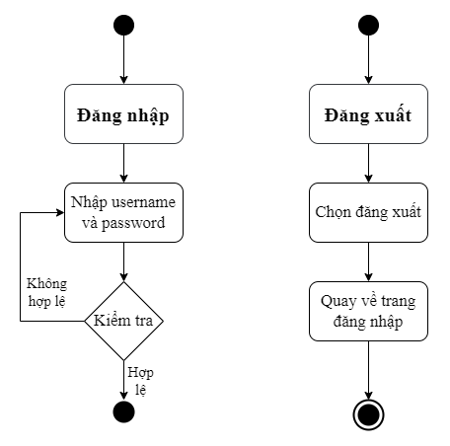

Hình 3.15. Sơ đồ hoạt động đăng nhập, đăng xuất

* **Quản lý nhân viên**

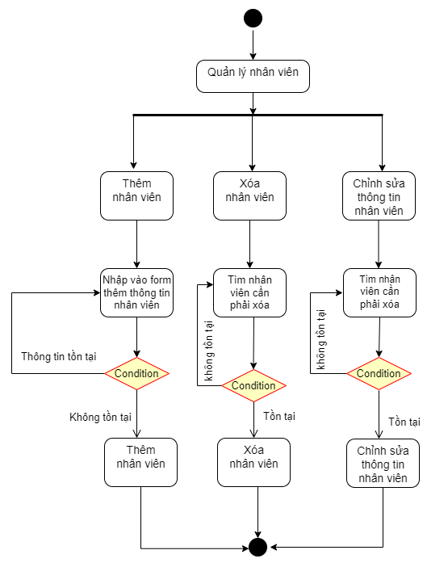

Hình 3.16. Sơ đồ hoạt động quản lý nhân viên

* **Quản lý sản phẩm**

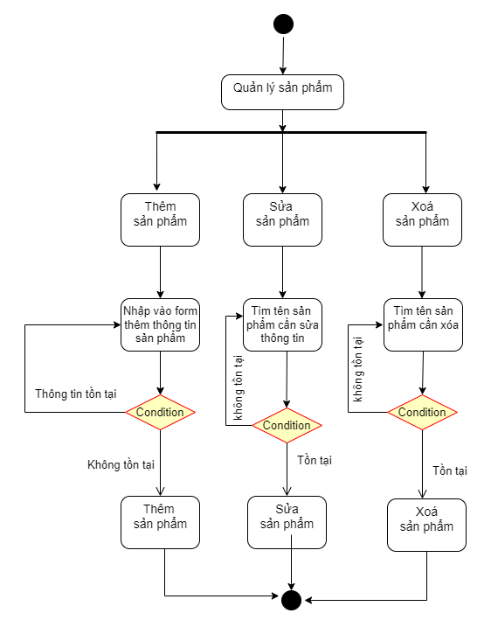

Hình 3.17. Sơ đồ hoạt động quản lý sản phẩm

* **Tìm kiếm**

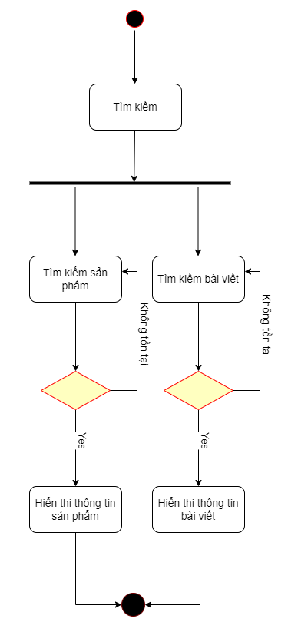

Hình 3.18. Sơ đồ hoạt động tìm kiếm

* **Thống kê, báo cáo**

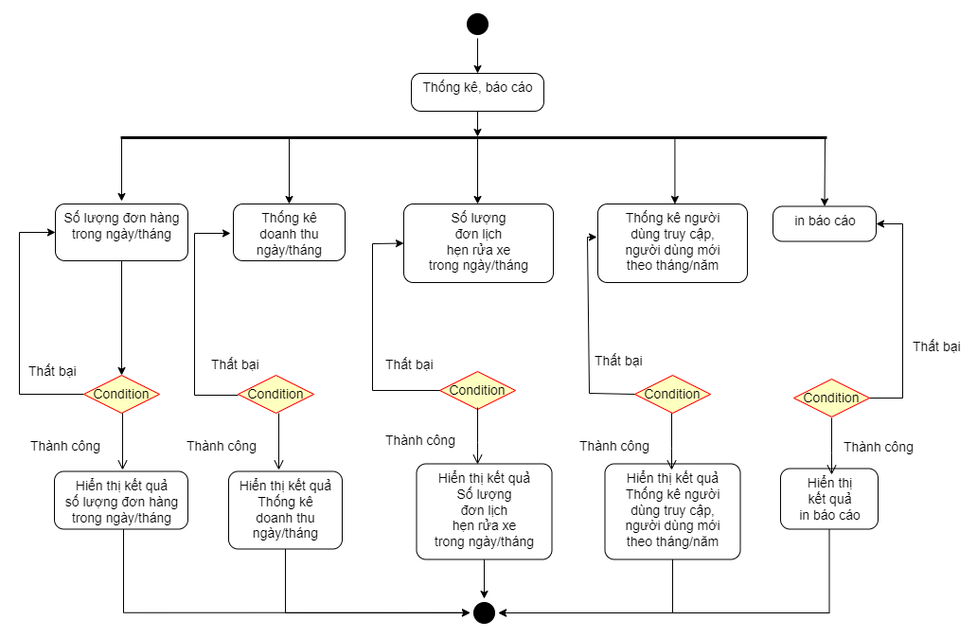

Hình 3.19. Sơ đồ hoạt động thống kê, báo cáo

* **Quản lý khách hàng**

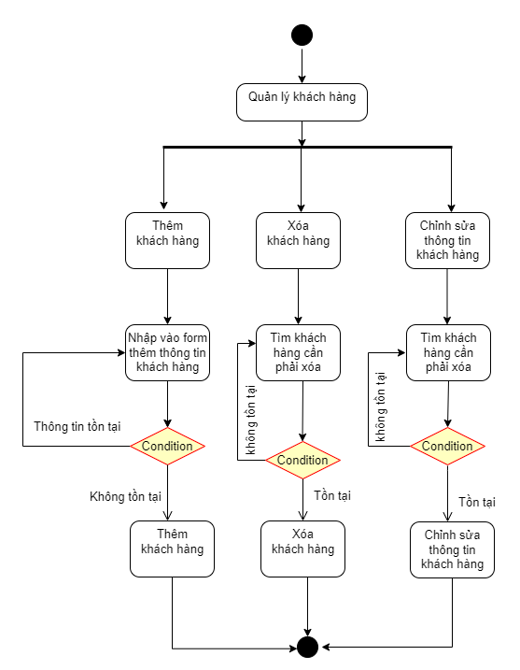

Hình 3.20. Sơ đồ hoạt động quản lý khách hàng

* **Quản lý lịch rửa xe**

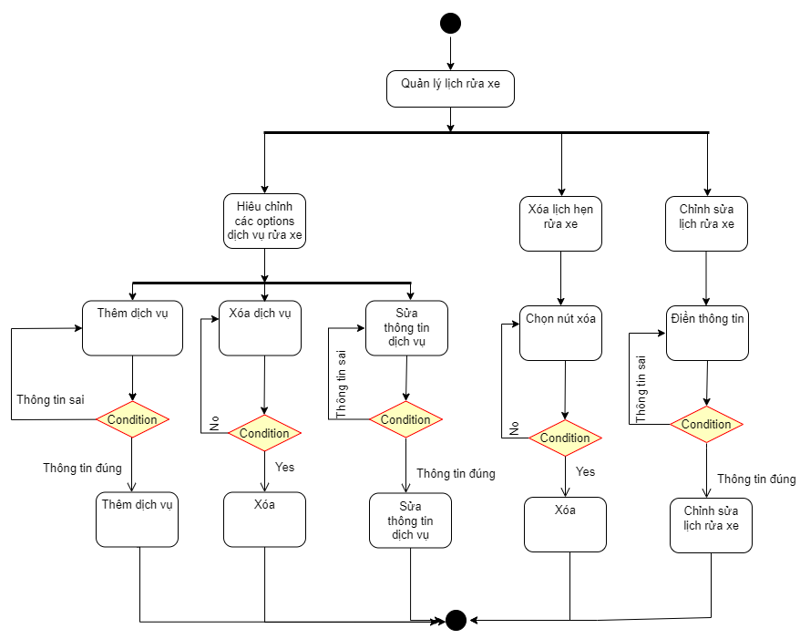

Hình 3.21. Sơ đồ hoạt động quản lý lịch rửa xe

* **Quản lý bán hàng**

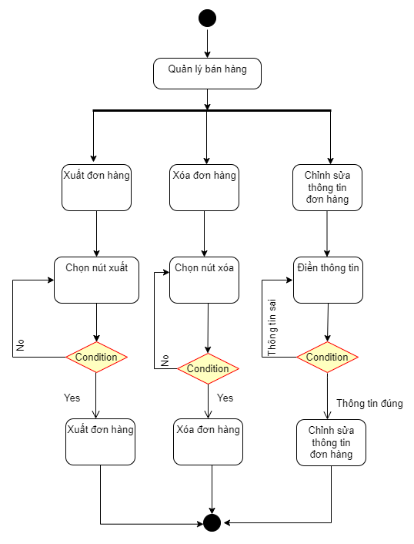

Hình 3.22. Sơ đồ hoạt động quản lý bán hàng

* **Đặt lịch hẹn rửa xe**

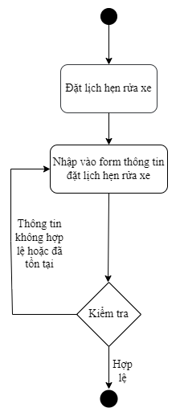

Hình 3.23. Sơ đồ hoạt động đặt lịch hẹn rửa xe

* **Quản lý tài khoản cá nhân**

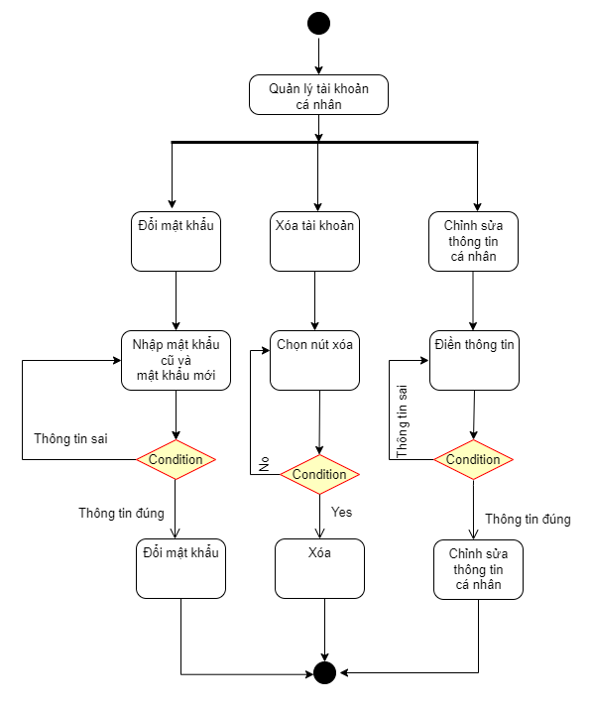

Hình 3.24. Sơ đồ hoạt động quản lý tài khoản cá nhân

* **Đặt hàng**
* **Thanh toán**

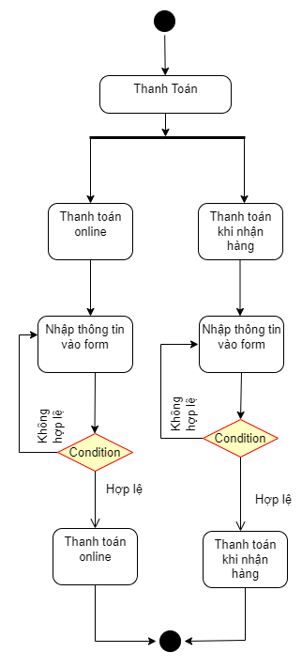

Hình 3.25. Sơ đồ hoạt động thanh toán

* **Quản lý phản hồi**

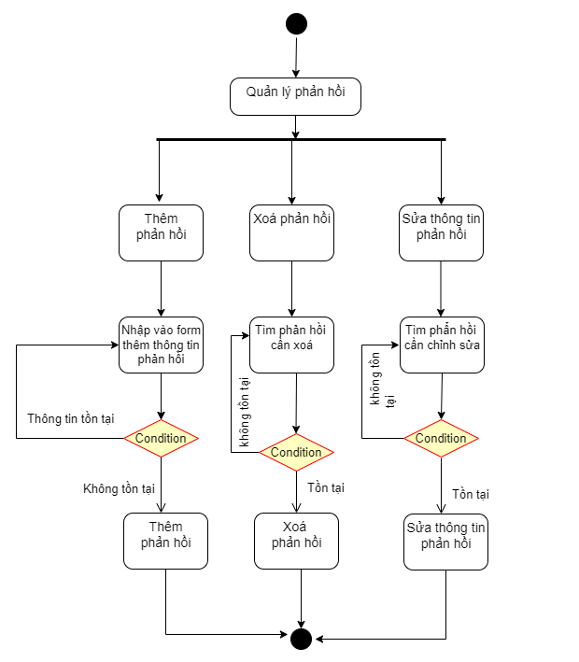

Hình 3.26. Sơ đồ hoạt động quản lý phản hồi

* **Đánh giá, phản hồi**

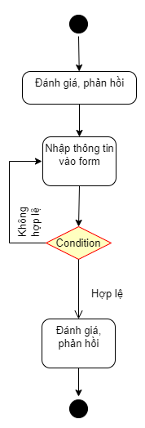

Hình 3.27. Sơ đồ hoạt động đánh giá, phản hồi

* **Sử dụng ChatBot**
* **Quản lý bài viết, tin tức, sự kiện**

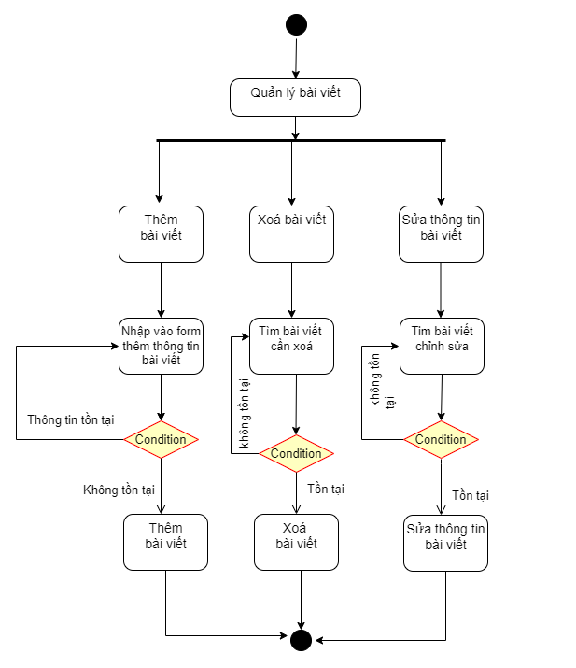

Hình 3.28. Sơ đồ hoạt động quản lý bài viết

* **Đăng ký khách hàng**

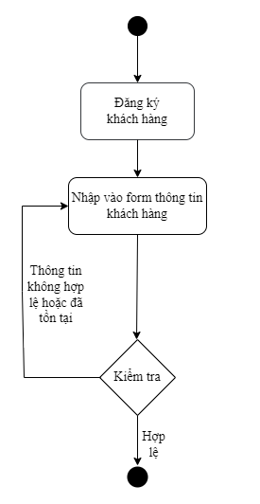

Hình 3.29. Sơ đồ hoạt động đăng ký khách hàng

* **Quản lý ChatBot**

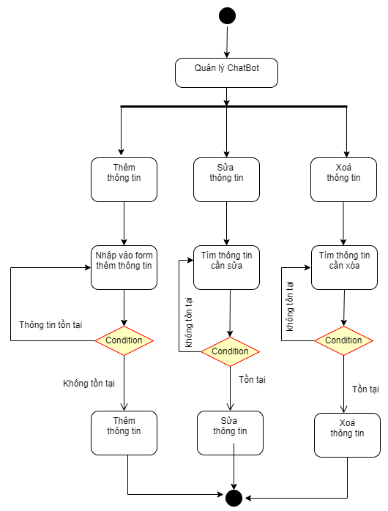

Hình 3.30. Sơ đồ hoạt động quản lý ChatBot

### Sơ đồ trình tự (Sequence Diagram)

* **Đăng nhập**

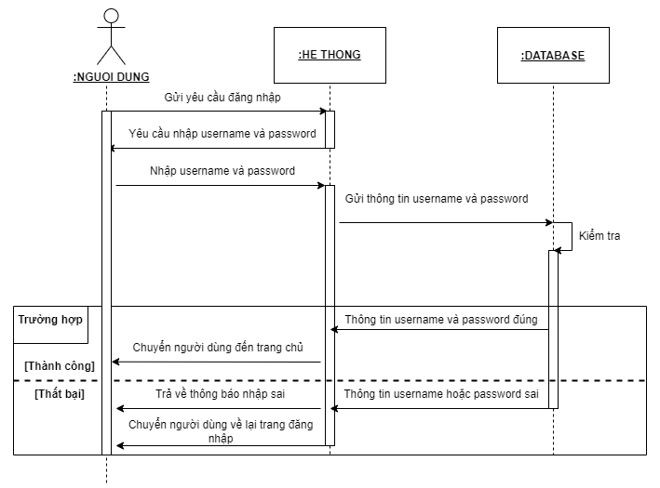

Hình 3.31. Sơ đồ trình tự đăng nhập

* **Đăng xuất**

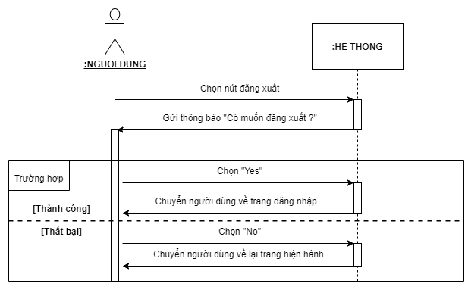

Hình 3.32. Sơ đồ trình tự đăng xuất

* **Quản lý nhân viên**

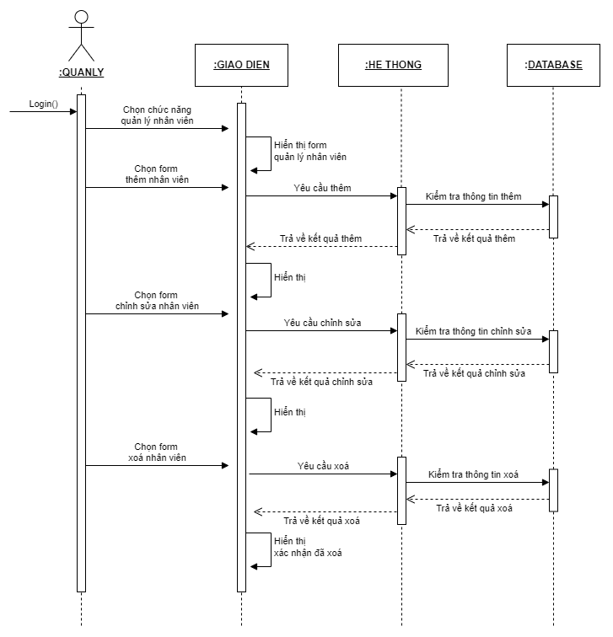

Hình 3.33. Sơ đồ trình tự quản lý nhân viên

* **Quản lý sản phẩm**

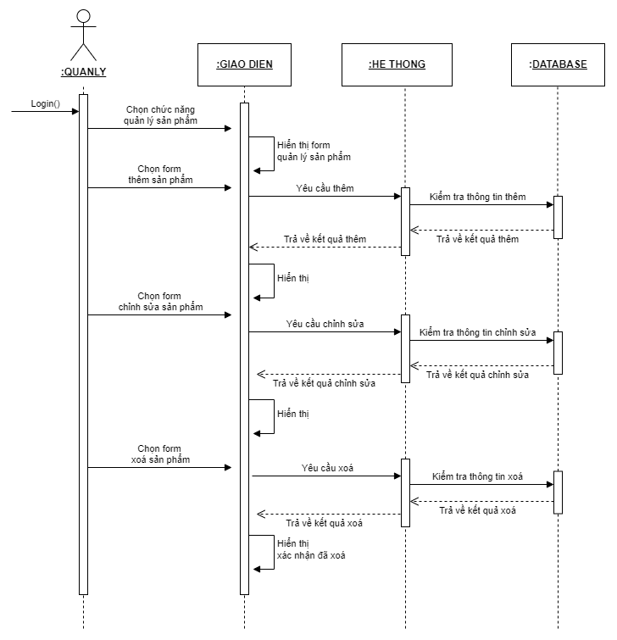

Hình 3.34. Sơ đồ trình tự quản lý nhân viên

* **Tìm kiếm**

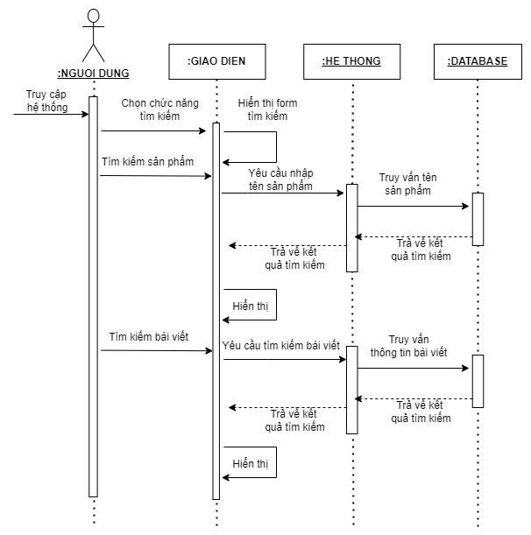

Hình 3.35. Sơ đồ trình tự người dùng tìm kiếm

* **Thống kê, báo cáo**

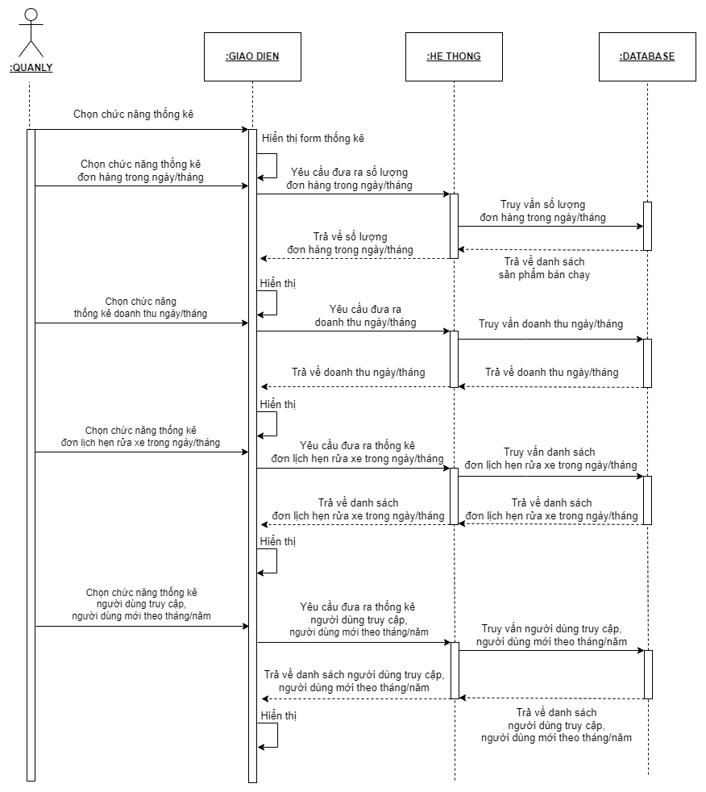

Hình 3.36. Sơ đồ trình tự thống kê, báo cáo

* **Quản lý khách hàng**

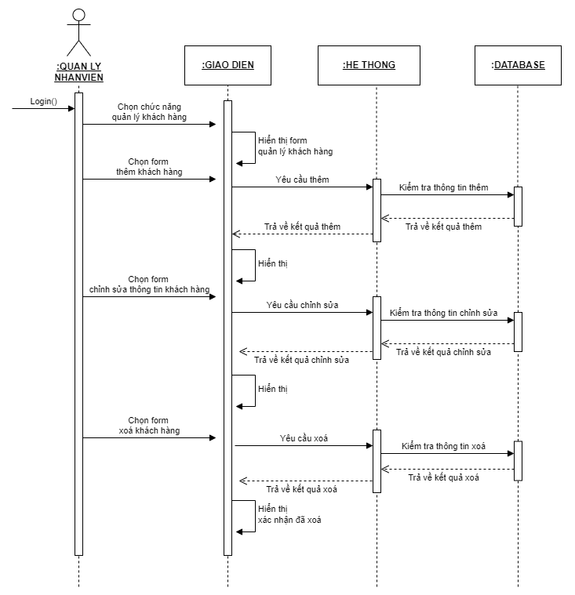

Hình 3.37. Sơ đồ trình tự quản lý khách hàng

* **Quản lý lịch rửa xe**

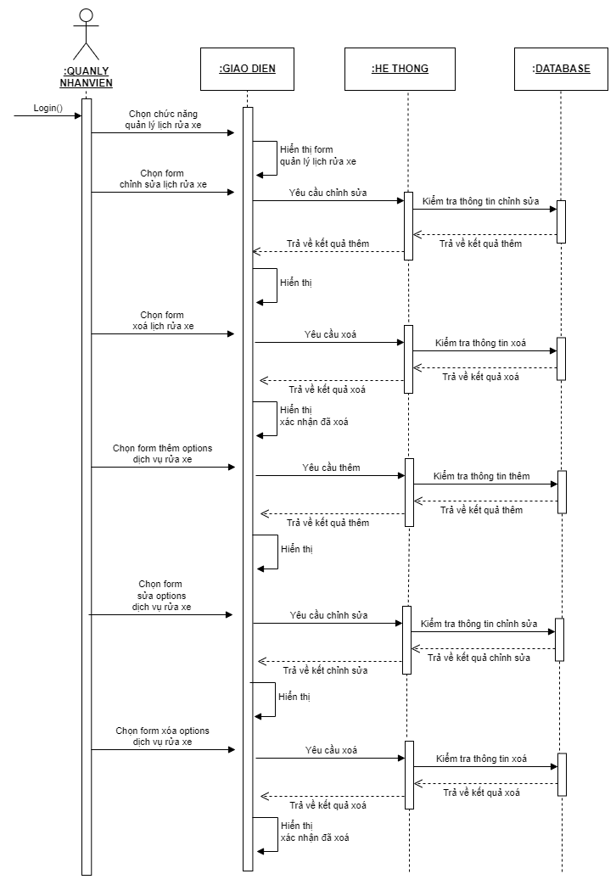

Hình 3.38. Sơ đồ trình tự quản lý lịch rửa xe

* **Quản lý bán hàng**

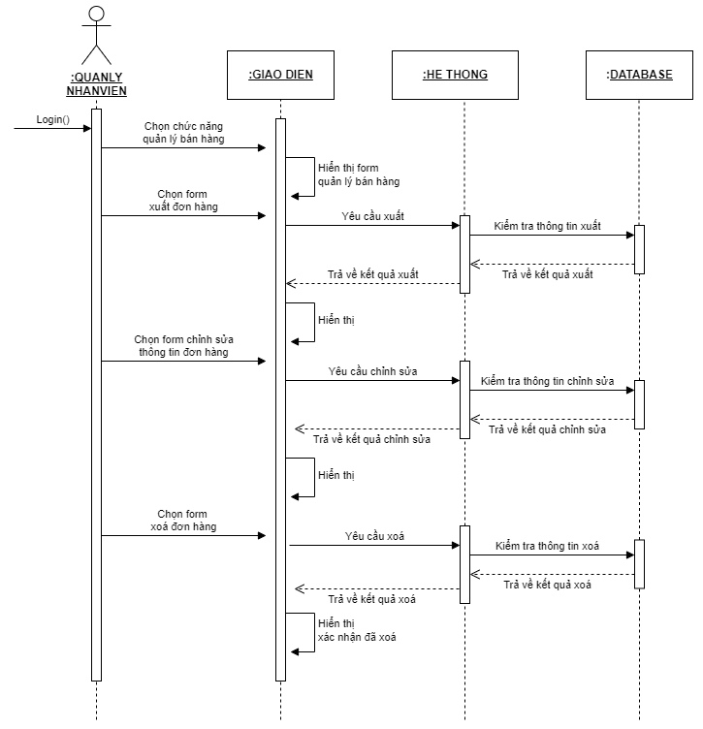

Hình 3.39. Sơ đồ trình tự quản lý bán hàng

* **Đặt lịch hẹn rửa xe**

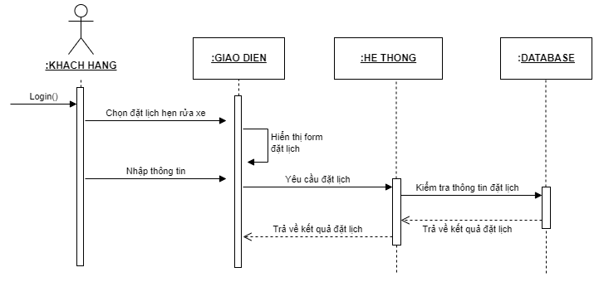

Hình 3.40. Sơ đồ trình tự đặt lịch hẹn rửa xe

* **Quản lý tài khoản cá nhân**

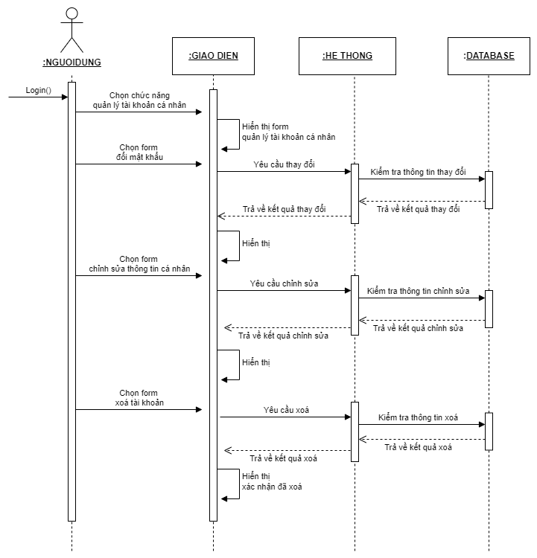

Hình 3.41. Sơ đồ trình tự quản lý tài khoản cá nhân

* **Đặt hàng**

**Hình 3.15. Sơ đồ trình tự đặt hàng**

* **Thanh toán**

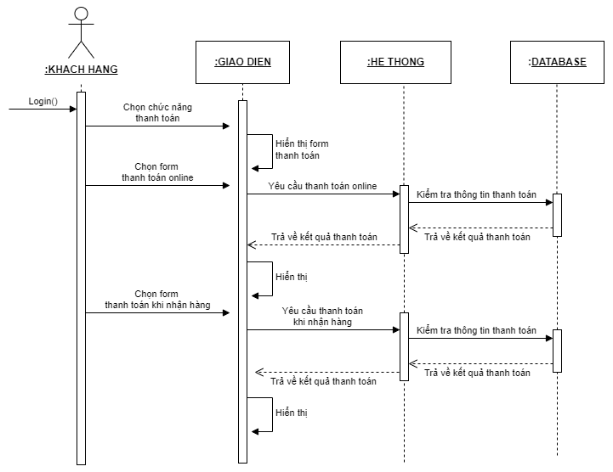

Hình 3.42. Sơ đồ trình tự thanh toán

**Quản lý phản hồi**

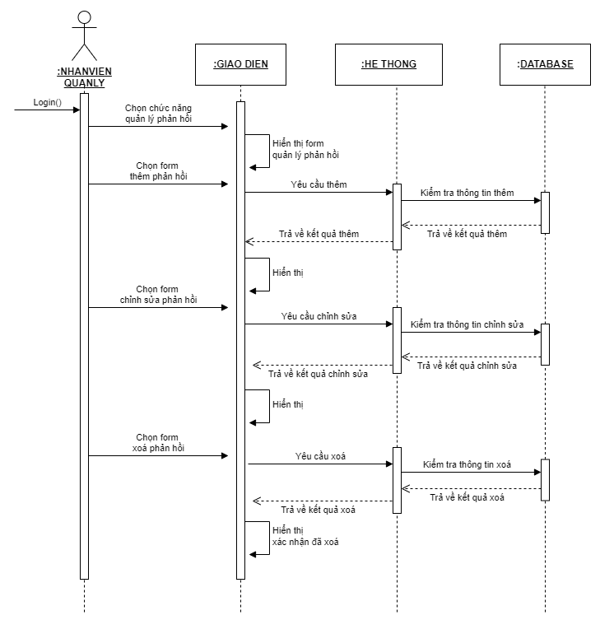

Hình 3.43. Sơ đồ trình tự quản lý phản hồi

* **Đánh giá, phản hồi**

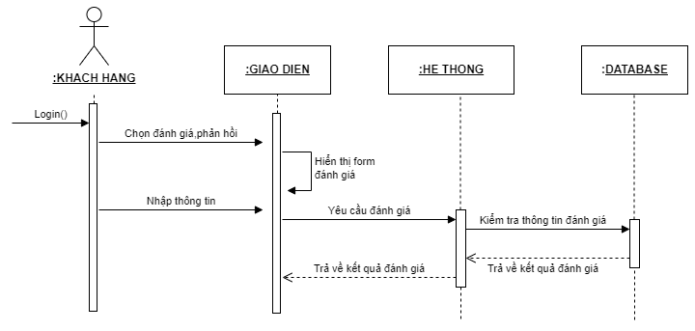

Hình 3.44. Sơ đồ trình tự đánh giá, phản hồi

* **Quản lý bài viết về tin tức, sự kiện**

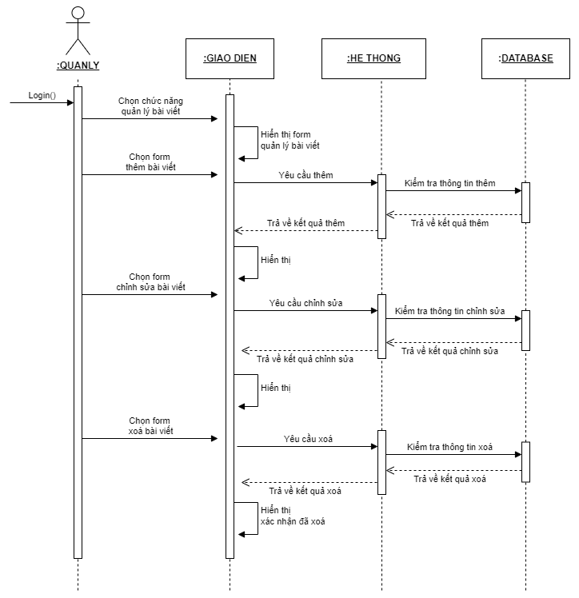

Hình 3.45. Sơ đồ trình tự quản lý bài viết, tin tức

* **Đăng ký khách hàng**

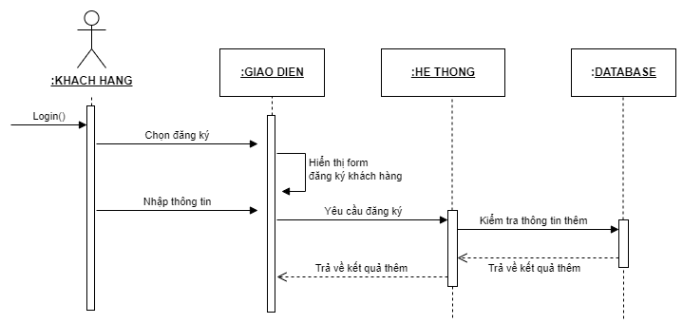

Hình 3.46. Sơ đồ trình tự đăng ký khách hàng

* **Quản lý ChatBot**

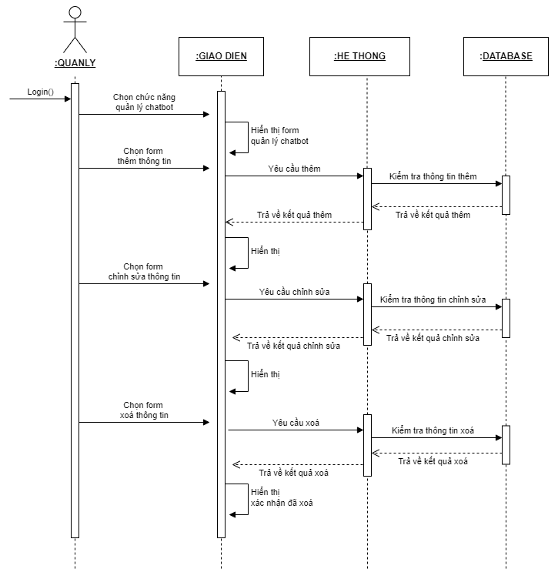

Hình 3.47. Sơ đồ trình tự quản lý ChatBot

### Sơ đồ Class (Class Diagram)

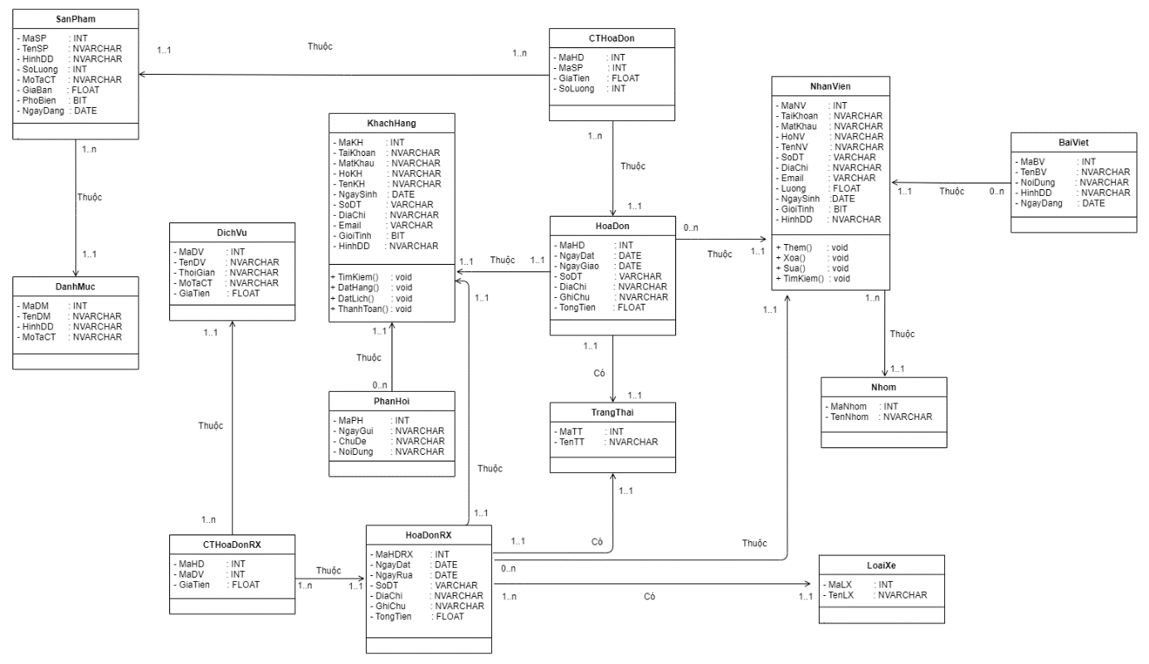

Hình 3.48. Sơ đồ Class

## THIẾT KẾ

### Thiết kế dữ liệu

#### Cơ sở dữ liệu

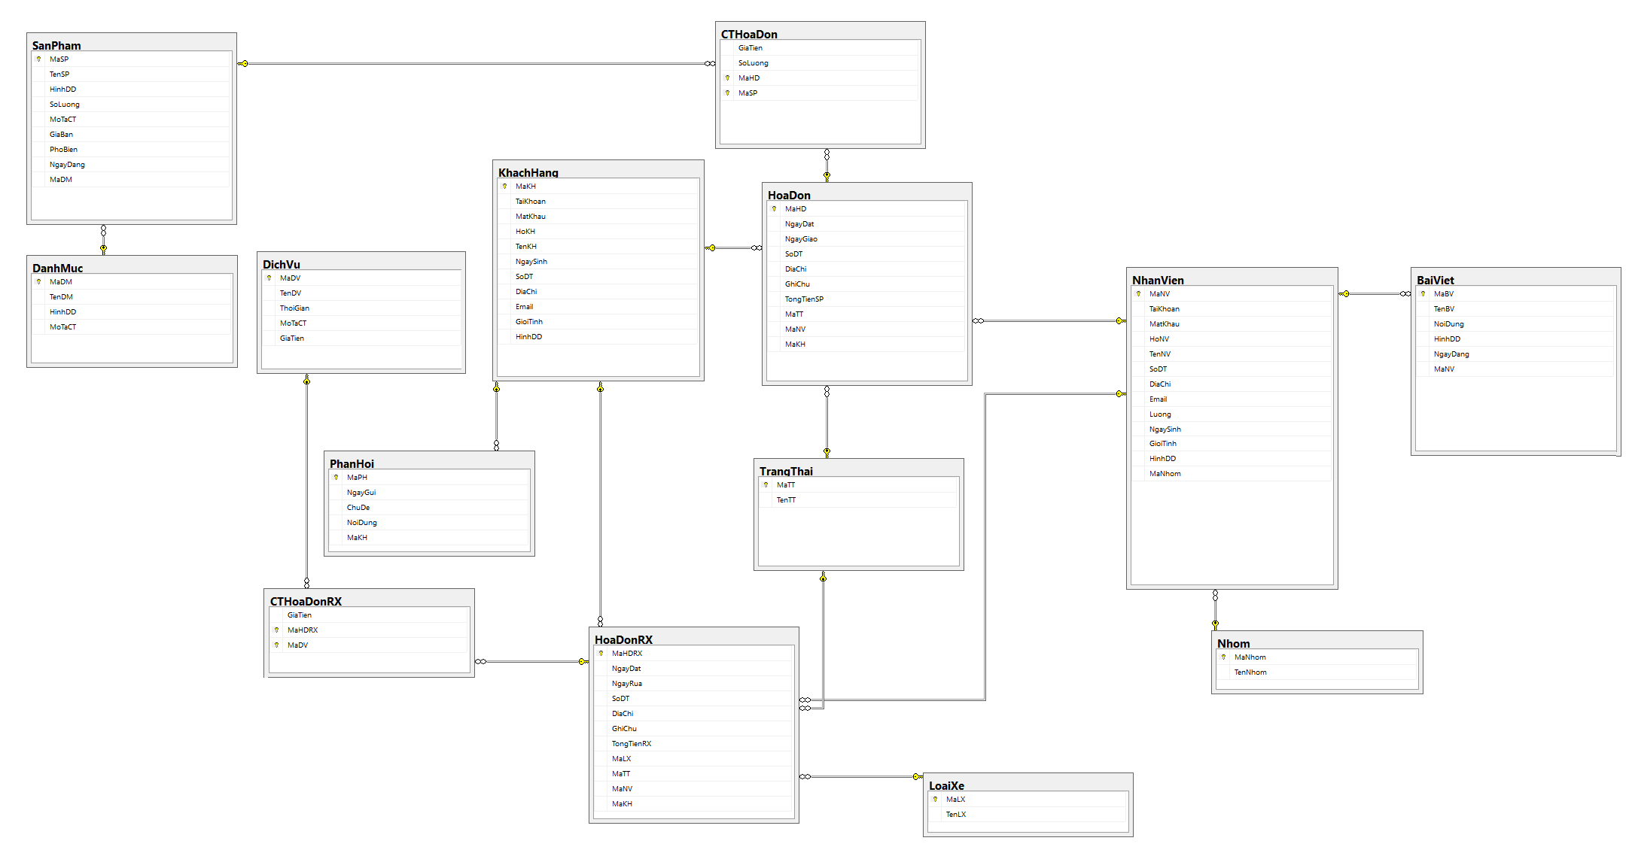

Hình 3.49. Cơ sở dữ liệu

#### Từ điển dữ liệu

Bảng 3.3. Dữ liệu nhóm

|  |  |  |  |
| --- | --- | --- | --- |
| **STT** | **Tên thuộc tính** | **Kiểu dữ liệu** | **Mô tả** |
| 1 | MaNhom | Int | Mã nhóm nhân viên |
| 2 | TenNhom | Nvarchar (20) | Tên nhóm nhân viên |

Bảng 3.4. Dữ liệu nhân viên

|  |  |  |  |
| --- | --- | --- | --- |
| **STT** | **Tên thuộc tính** | **Kiểu dữ liệu** | **Mô tả** |
| 1 | MaNV | Int | Mã nhân viên |
| 2 | TaiKhoan | Varchar (30) | Tên tài khoản |
| 3 | MatKhau | Varchar (20) | Mật khẩu |
| 4 | HoNV | Nvarchar (30) | Họ nhân viên |
| 5 | TenNV | Nvarchar (30) | Tên nhân viên |
| 6 | SoDT | Varchar (15) | Số điện thoại |
| 7 | DiaChi | Nvarchar (50) | Địa chỉ |
| 8 | Email | Varchar (30) | Email |
| 9 | Luong | Float | Lương nhân viên |
| 10 | NgaySinh | Date | Ngày sinh nhân viên |
| 11 | GioiTinh | Bit | Giới tính |
| 12 | HinhDD | Varchar (50) | Hình đại diện |

Bảng 3.5. Dữ liệu bài viết

|  |  |  |  |
| --- | --- | --- | --- |
| **STT** | **Tên thuộc tính** | **Kiểu dữ liệu** | **Mô tả** |
| 1 | MaBV | Int | Mã bài viết |
| 2 | TenBV | Nvarchar (200) | Tên bài viết |
| 3 | NoiDung | Nvarchar (3000) | Nội dung bài viết |
| 4 | HinhDD | Varchar (50) | Hình đại diện |
| 5 | NgayDang | Date | Ngày đăng bài viết |

Bảng 3.6. Dữ liệu danh mục

|  |  |  |  |
| --- | --- | --- | --- |
| **STT** | **Tên thuộc tính** | **Kiểu dữ liệu** | **Mô tả** |
| 1 | MaDM | Int | Mã danh mục |
| 2 | TenDM | Nvarchar (30) | Tên danh mục |
| 3 | HinhDD | Varchar (50) | Hinh đại diện danh mục |
| 4 | MoTaCT | Nvarchar (100) | Mô tả chi tiết danh mục |

Bảng 3.7. Dữ liệu sản phẩm

|  |  |  |  |
| --- | --- | --- | --- |
| **STT** | **Tên thuộc tính** | **Kiểu dữ liệu** | **Mô tả** |
| 1 | MaSP | Int | Mã sản phẩm |
| 2 | TenSP | Nvarchar (200) | Tên sản phẩm |
| 3 | HinhDD | Nvarchar(50) | Hình đại diện của sản phẩm |
| 4 | SoLuong | Int | Số lượng sản phẩm |
| 5 | MoTaCT | Nvarchar(1000) | Mô tả chi tiết sản phẩm |
| 6 | GiaBan | Float | Gía bán sản phẩm |
| 7 | PhoBiet | Bit(1) | Tình trạng phổ biển của sản phẩm |
| 8 | NgayDang | Date | Ngày đăng sản phẩm |

Bảng 3.8. Dữ liệu trạng thái

|  |  |  |  |
| --- | --- | --- | --- |
| **STT** | **Tên thuộc tính** | **Kiểu dữ liệu** | **Mô tả** |
| 1 | MaTT | Int | Mã trạng thái đơn hàng |
| 2 | TenTT | Nvarchar (20) | Tên trạng thái đơn hàng |

Bảng 3.9. Dữ liệu khách hàng

|  |  |  |  |
| --- | --- | --- | --- |
| **STT** | **Tên thuộc tính** | **Kiểu dữ liệu** | **Mô tả** |
| 1 | MaKH | Int | Mã khách hàng |
| 2 | TaiKhoan | Varchar (30) | Tên tài khoản |
| 3 | MatKhau | Varchar (20) | Mật khẩu |
| 4 | HoKH | Nvarchar (30) | Họ khách hàng |
| 5 | TenKH | Nvarchar (30) | Tên khách hàng |
| 6 | SoDT | Varchar (15) | Số điện thoại |
| 7 | DiaChi | Nvarchar (50) | Địa chỉ |
| 8 | Email | Varchar (30) | Email |
| 9 | NgaySinh | Date | Ngày sinh khách hàng |
| 10 | GioiTinh | Bit | Giới tính |
| 11 | HinhDD | Varchar (50) | Hình đại diện |

Bảng 3.10. Dữ liệu hóa đơn sản phẩm

|  |  |  |  |
| --- | --- | --- | --- |
| **STT** | **Tên thuộc tính** | **Kiểu dữ liệu** | **Mô tả** |
| 1 | MaHD | Int | Mã hóa đơn |
| 2 | NgayDat | Nvarchar (200) | Ngày đặt hóa đơn |
| 3 | NgayGiao | Nvarchar (3000) | Ngày giao hóa đơn |
| 4 | SoDT | Varchar (50) | Số điện thoại giao |
| 5 | DiaChi | Date | Địa chỉ giao |
| 6 | GhiChu | Nvarchar (50) | Ghi chú hóa đơn |
| 7 | TongTienSP | Float | Tổng tiền hóa đơn sản phẩm |

Bảng 3.11. Dữ liệu chi tiết hóa đơn

|  |  |  |  |
| --- | --- | --- | --- |
| **STT** | **Tên thuộc tính** | **Kiểu dữ liệu** | **Mô tả** |
| 1 | GiaTien | Float | Gía tiền |
| 2 | SoLuong | Int | Số lượng |

Bảng 3.12. Dữ liệu phản hồi

|  |  |  |  |
| --- | --- | --- | --- |
| **STT** | **Tên thuộc tính** | **Kiểu dữ liệu** | **Mô tả** |
| 1 | MaPH | Int | Mã phản hồi |
| 2 | NgayGui | Date | Ngày gửi phản hồi |
| 3 | ChuDe | Nvarchar (30) | Chủ đề phản hồi |
| 4 | NoiDung | NVarchar (200) | Nội dung |

Bảng 3.13. Dữ liệu loại xe

|  |  |  |  |
| --- | --- | --- | --- |
| **STT** | **Tên thuộc tính** | **Kiểu dữ liệu** | **Mô tả** |
| 1 | MaLX | Int | Mã loại xe |
| 2 | TenLX | Nvarchar (30) | Tên loại xe |

Bảng 3.14. Dữ liệu dịch vụ

|  |  |  |  |
| --- | --- | --- | --- |
| **STT** | **Tên thuộc tính** | **Kiểu dữ liệu** | **Mô tả** |
| 1 | MaDV | Int | Mã dịch vụ |
| 2 | TenDV | Nvarchar (30) | Tên dịch vụ |
| 3 | ThoiGian | Nvarchar (30) | Thời gian của dịch vụ |
| 4 | MoTaCT | Nvarchar (200) | Mô tả chi tiết dịch vụ |
| 5 | GiaTien | Float | Gía tiền của dịch vụ |

Bảng 3.15. Dữ liệu hóa đơn rửa xe

|  |  |  |  |
| --- | --- | --- | --- |
| **STT** | **Tên thuộc tính** | **Kiểu dữ liệu** | **Mô tả** |
| 1 | MaHDRX | Int | Mã hóa đơn rửa xe |
| 2 | NgayDat | Nvarchar (200) | Ngày đặt hóa đơn rửa xe |
| 3 | NgayRua | Nvarchar (3000) | Ngày rửa xe |
| 4 | SoDT | Varchar (50) | Số điện thoại người đặt |
| 5 | DiaChi | Date | Địa chỉ người đặt đơn |
| 6 | GhiChu | Nvarchar (50) | Ghi chú hóa đơn |
| 7 | TongTienRX | Float | Tổng tiền hóa đơn rửa xe |

Bảng 3.16. Dữ liệu chi tiết hóa đơn rửa xe

|  |  |  |  |
| --- | --- | --- | --- |
| **STT** | **Tên thuộc tính** | **Kiểu dữ liệu** | **Mô tả** |
| 1 | GiaTien | Float | Gía tiền dịch vụ rửa xe |

### Thiết kế giao diện

#### Sơ đồ màn hình

|  |
| --- |
| Hình 3.50. Sơ đồ màn hình |

#### Mô tả chi tiết một số màn hình tiêu biểu

***Màn hình chung của trang Web:***

|  |
| --- |
| Hình 3.51. Màn hình chung của trang Web |

***Màn hình quản lý thông tin cá nhân:***

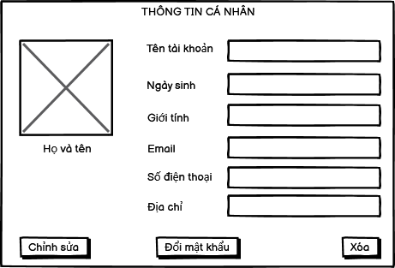

***Màn hình đăng nhập:***

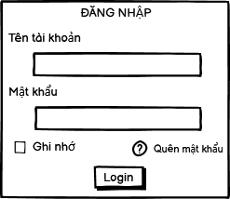

**Hình 3.28. Màn hình đăng nhập**

***Màn hình đăng ký:***

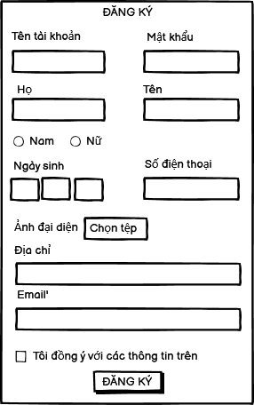

**Hình 3.29. Màn hình đăng ký**

***Màn hình đổi mật khẩu:***

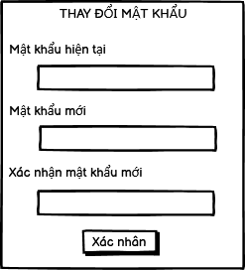

**Hình 3.30. Màn hình đổi mật khẩu**

### Thiết kế xử lý

|  |  |
| --- | --- |
| Đăng ký tài khoản  Diagram  Description automatically generated  Hình 3.17. Sơ đồ giải thuật đăng ký | Đăng nhập  Diagram  Description automatically generated  Hình 3.18. Sơ đồ giải thuật đăng nhập |

|  |  |
| --- | --- |
| Đổi mật khẩu  Diagram  Description automatically generated  Hình 3.19. Sơ đồ giải thuật đổi mật khẩu | Thêm sản phẩm    Hình 3.20. Sơ đồ giải thuật thêm nhà trọ |

# CÀI ĐẶT CHƯƠNG TRÌNH

### Xây dựng giao diện

#### Giao diện chung của trang Web (khách vãng lai)

* **Giao diện trang chủ**

Giao diện sau khi cài đặt

* **Giao diện trang đăng nhập**
* **Giao diện trang đăng ký tài khoản**
* **Giao diện trang sản phẩm**
* **Giao diện trang liên hệ**

#### Giao diện của người dùng (khách hàng)

Đối với khách hàng sau khi đăng nhập thành công sẽ có các chức năng bao gồm:

* **Giao diện trang chức năng giỏ hàng**
* **Giao diện trang chức năng đơn hàng**
* **Giao diện trang chức năng lịch sử mua hàng**
* **Giao diện trang chức năng thanh toán**
* **Giao diện trang thông tin cá nhân**

#### Giao diện của quản trị viên

* **Giao diện trang tổng quan**
* **Giao diện module sản phẩm**

Xem sản phẩm

Các nút chỉnh sửa, xóa sản phẩm

Chức năng xóa sản phẩm

Hộp thoại thông báo thành công

Chức năng sửa thông tin sản phẩm

Hộp thoại thông báo thành công

Chức năng thêm sản phẩm mới

Hộp thoại thông báo thành công

* **Giao diện module danh mục sản phẩm**

Trang danh mục sản phẩm

Chức năng sửa thông tin danh mục

Chức năng xóa danh mục

* **Giao diện module trạng thái**

Trang trạng thái đơn hàng

Chức năng sửa thông tin trạng thái

Chức năng xóa trạng thái

* **Giao diện module hóa đơn**

Trang xem hóa đơn

Các nút chức năng trong hóa đơn

Xem chi tiết một hóa đơn

Chức năng chỉnh sửa/cập nhật hóa đơn

Chức năng xóa hóa đơn

Chức năng in hóa đơn

Xuất file Excel hóa đơn

* **Giao diện module khách hàng**

Chỉnh sửa thông tin User

Chức năng xóa User

* **Giao diện module quản trị viên**

Trang quản lý nhân viên

Chức năng xóa nhân viên

* **Giao diện module báo cáo thống kê**

# KẾT LUẬN VÀ HƯỚNG PHÁT TRIỂN

## KẾT QUẢ ĐẠT ĐƯỢC

## ƯU ĐIỂM

## HẠN CHẾ

## HƯỚNG PHÁT TRIỂN

## KẾT LUẬN

# TÀI LIỆU THAM KHẢO

|  |  |
| --- | --- |
| [1] | Le Van Liem , “Tìm hiểu Express js Framework,” 01 03 2023. [Trực tuyến]. Available: https://viblo.asia/p/phan-1-tim-hieu-express-js-framework-Qbq5Qq7m5D8. [Đã truy cập 01 03 2023]. |
| [2] | FPT.AI, “Xây dựng chatbot trên nền tảng FPT.AI,” 01 03 2023. [Trực tuyến]. Available: https://docs.fpt.ai/vi. [Đã truy cập 21 03 2023]. |
| [3] | N. T. H. Lý, "Giáo trình thiết kế Web," BM Hệ thống thông tin - Khoa Công nghệ thông tin, Trường Đại học Nha Trang, 2020. |
| [4] | Mắt Bão, “CSS3 là gì? Từ A đến Z các tính năng mới của CSS3 so với CSS,” 22 05 2020. [Trực tuyến]. Available: https://wiki.matbao.net/css3-la-gi-tu-a-den-z-cac-tinh-nang-moi-cua-css3-so-voi-css. [Đã truy cập 21 05 2021]. |
| [5] | lakshita, “Introduction to JavaScript,” 10 03 2023. [Trực tuyến]. Available: https://www.geeksforgeeks.org/introduction-to-javascript/. [Đã truy cập 10 03 2023]. |
| [6] | GeeksforGeeks, “SQL Tutorial,” 10 03 2023. [Trực tuyến]. Available: https://www.geeksforgeeks.org/sql-tutorial/. [Đã truy cập 10 03 2023]. |
| [7] | “Tổng cục Thống kê,” 2018. [Trực tuyến]. Available: https://www.gso.gov.vn/px-web-2/?pxid=V1018&theme=Gi%C3%A1o%20d%E1%BB%A5c. [Đã truy cập 10 04 2021]. |
| [8] | Guru99, “What is PostgreSQL? Introduction, Advantages & Disadvantages,” [Trực tuyến]. Available: https://www.guru99.com/introduction-postgresql.html. [Đã truy cập 15 05 2021]. |
| [9] | GeeksforGeeks, “Introduction to JavaScript,” 18 05 2021. [Trực tuyến]. Available: https://www.geeksforgeeks.org/introduction-to-javascript/. [Đã truy cập 22 05 2021]. |